<h1></h1> 大粗，重要

<h6></h6>　不重要

<p></p> paragraph 段落 段落間有 *間隙*

<br /> 強制換行, 行間 沒有 *間隙*

4.4文本格式化標簽

<strong></strong> **加粗**

<b></b>  **加粗**

<em></em> *傾斜* emphasis

<i></i> *傾斜*

<del></del> 刪除線

<s></s> 刪除線

<ins></ins> 下划線

<u></u> 下划線

4.5 <div>和<span>

<div>和<span>沒有語義, 它們是個盒子,用來裝內容。

Div是division 表示分割,分區

Span是跨度,跨距

***

<div> 標簽用來布局,占一整行,一行只能用一個, 大盒子

<span>標簽用來布局,一行上可以放多個 小盒子

4.6圖像標簽和路徑

圖像標簽 <img src=”圖像URL” />

Img是image, 是單標簽

Src是<img> 標簽的必須屬性, 它用於指定圖像文件的路徑和文件名。

屬性: 就是屬於這個圖像標簽的特性

圖像檔要放到和html同一個文件夾中。

圖像標簽的其他屬性:

屬性 屬性值 說明

Src 圖片路徑 必須屬性

Alt 文本 替換文本,圖像不能顯示時用文字替換

Title 文本 提示文本,mouse放到圖像上,顯示的文字

Width 像素 設置圖像寬度

Height 像素 設置圖像高度

Border 像素 設置圖像邊框粗細

img語法:

<img 屬性=”屬性值” />

目錄文件夾:

就是補充文件夾裡面只不過程放了我們做頁面所需要的相關素材: 比如HTML文件,圖片等

根目錄:

打開目錄文件夾的第一層就是 根目錄

路徑可分為:

1. 相對路徑:

以**引用文件所在位置**為參考基礎,而建立出的目光路徑

這里簡單來說, **圖片相對於HTML頁面的位置**

**相對路徑分類 符號 說明**

同一級路徑 圖像文件位於HTML文件同一級

<img src= ”baidu.gif” />

下一級路徑 / 圖像文件位於HTML文件同一級

<img src= ”images/baidu.gif” />

上一級路徑 ../ 圖像文件位於HTML文件同一級

<img src= ”../baidu.gif” />

1. 絕對路徑:

是指目錄下的絕對位置, 直接到達目標位置, 通常是由盤符開始的路徑

如”D:\html\web (目錄文件夾)\images\ahoy.jpg”

或完整的網路地址 https://i1.hdslb.com/bfs/archive/61b6db24e4890692ff2f9c9843fbed70de6bf4b6.jpg@336w_190h_1c.webp

絕對路徑 符號是 反傾 \

4.7 超連結 Hyperlink標簽 <a>

<a> anchor 錨的意思

<a href=”跳轉目標” target=”目標打開方式”> 文本或圖像 </a>

屬性 作用

Href 用於指定連結目標的url地址,(必須屬性)當為標簽應用href屬性時,它就具有了超連結的功能

Target 用於指定連結頁面的打開方式, 其中_self為默認值, _blank為在新頁面中打開方式

1. 外部連結

<a href="http://www.youtube.com" target="_blank">youtube_blank</a>

1. 內部連結: 網站內部頁面之間的相互連接

<a href="4.7.1 內部連結.html">到內部連結 </a>

1. 空連結: 如果當時沒有確定連結目標時, <a href=”#”> 頁面 </a>
2. 下載連結: 地址連結的是 文件.exe或者zip等壓縮包形式

<a href="winter fashion.rar"> 下載文件</a>

1. 在網頁中的各種網頁元素, 比如:文本, 圖像,表格,音頻,視頻等... 都可以添加超連結

<a href="https://www.youtube.com/channel/UCyl1z3jo3XHR1riLFKG5UAg" target="_blank">

<img src="images/ame.jpg" width ="200" alt="出錯,顯示不了圖片" title="go to ame's youtube" /> </a>

1. 錙點連結: 當我們點擊連結, 可以快速定位到頁面中的某個位置

在連結文本的href屬性中,設置屬性為 #名字 的形式,

如<a href="#two"> 第2集</a>

找到目標位置標簽, 里面添加一個id屬性= 剛才的名字,

如<h3 id ="two"> 第2集介紹 </a>

5.2 特殊字符

|  |  |  |
| --- | --- | --- |
| HTML 原始碼 | 顯示結果 | 描述 |
| &lt; | < | 小於號或顯示標記 |
| &gt; | > | 大於號或顯示標記 |
| &amp; | & | 可用於顯示其它特殊字元 |
| &quot; | “ | 引號 |
| &reg; | ® | 已註冊 |
| &copy; | © | 版權 |
| &trade; | ™ | 商標 |
| &ensp; |  | 半個空白位 |
| &emsp; |  | 一個空白位 |
| &nbsp; |  | 不斷行的空白 |

* 1. 表格標簽

表格主要**用於展示,展示數據**, 提升可讀性。 不是用來布局,而是**展示數據**。

<table></table> 定義 表格標簽

<tr> </tr>table row行

<td> </td>table data單元格 必須放在<tr>標簽內

* 1. 表頭單元格標簽

<th></th> table head 表頭 th會加粗 而且 居中顯示。

* 1. 表格屬性

表格屬性 不常用,因為我們大多用CSS設計的

表格屬性寫在table內

**屬性名 屬性值 描述**

Align left,center,right 表格對周圍元素的對齊方式

Border 1或”” 表格單元是否有邊框,默認為””,表示沒有框

Cellpadding 像素值 單元邊緣與其內容之間的空白,默認1像素

Cellspacing 像素值 單元格之間的空白,默認2像素

Width 像素值或百分比 規定表格的寬度

* 1. 表格結構標簽

表格可能太長,我們可以將表格分為 頭部 和 主體 兩部分。

要放在<table>內

<thead>表格頭部 <thead>內必須有<tr>標簽

<tbody>表格主體

目的:更好的表達表格 語義

* 1. 合并單元格

特殊情況下,可以把多個單元格合并為一個單元格,

合并單元格方式:

跨行合并: rowspan= “合并單元格個數” 上下垂直合并

跨列合并: colspan= ”合并單元格個數” 左右平行合并

目標單元格: (寫合并代碼)

1. 跨行: 最上側單元格為目標單元格, 寫合并代碼
2. 跨列: 最左側單元格為目標單元格, 寫合并代碼

最後: 刪除多余的單元格

跨度 span

7.1 列表標簽-無序標簽

表格是用來顯示數據, **列表就是用來布局的**。

列表最大特點: 整潔 整齊 有序 它作為布局會更加自由和方便。

列表分為3種: 有序列表,無序列表,自定義列表

<ul>標簽表示HTML頁面中項目的無序列表, ***<ul>之間沒有順序之分

<li>標簽表示 列表項。 li 就是list

*** <ul>中 只能放<li> *** 這是專業的規範

** <li> 內放什麼都可以

7.2 有序列表

<ol></ol>

有序列表

的列表項有分12345的順序

***<ol>內只能放<li>

** <li> 內放什麼都可以

7.3 自定義列表

<dl> definition list自定義列表

<dt> definition term自定義列表組

<dd> definition description(data) 自定義列表描述

<dt>和<dd> 一起使用 兄弟關系,并列關系

***<dl>內只可以放<dt>和<dd>

7.4 列表總結

<ul> 無序列表 <li>列表項 最常用 無順序關系

<ol> 有序列表 <li>列表項 有12345順序

<dl> 自定義列表 <dt>自定義列表組 <dd>自定義列表描述

有分term, term下有組員 就用自定義列表

8.1 表單標簽

Eg. 生活中,去銀行辨信用卡時填寫的單子, 就是表單

表單就是為了:**收集用戶信息**。

表單的組成: 在HTML中, 表單由 表單域, 表單控件(表單元素)和提示信息 3個部構成。

<form>表單域, 是一個包含表單元素的區域。

<form>會把範圍內的表單元素信息 提交給服務器。

<form>的常用屬性

屬性 屬性值 作用

Action url地址 用於指定接收并處理表單數據的服務器程序的 url地址

Method get/post 用於設置表單數據的提交方式,取值為get/post

Name 名稱 用於指定表單的名稱,以區分同一個頁面中的個 s 表單域

表單域 <form>

8.2 表單元素,表單控件

1. input輸入表單元素

2. select選擇表單元素

3. textarea文本域元素

1. input輸入表單元素

<input />標簽用於收集用戶信息 是個 input ***單標簽***

Input 內有type屬性

type

屬性值 描述

Text 單行的輸入字段,用戶可在內輸入文本

Password 密碼字段, 框中字符會掩蓋

Button 可點擊按鈕 <多數用於javascript啟動腳本>

Checkbox 複選框

File 輸入字段和”瀏覽”按鈕, 供文件上傳

Hidden 隱藏的輸入字段

Image 圖像形式的提交按鈕

Radio 單選按鈕

Reset 重置按鈕, 會清除表單中的所有數據

Submit 提交按鈕, 會把表單數據發送到服務器

<input> 的屬性

屬性 屬性值 描述

Type 看上 看上

Name 自定義 定義input元素的名稱

Value 自定義 規定input元素的值

Checked checked 規定input元素首次加載時應當被選中

Maxlength 正整數 規定輸入字段中字符的最大長度

<!-- ***單選按鈕radio 用相同名字name 就可以實現多選一 -->

Checkbox 複選框 也可以用相同名字name***

如果有set value , 數據傳送到後台, 後台人員就知道value是什麼了

***Name 和value 是每個表單元素都有的屬性值, 主要給後台人員使用。

*** 單選框radio和複選框checkbox都要用相同的name

*** 單選框radio和複選框checkbox 可以默認checked, 利用checked屬性

*** Submit 點了提交, 就會把form表單域 里面的表單元素 的值 提交給後台服務器 而且跑到action的url地址

[**one**](https://marketplace.visualstudio.com/items?itemName=dracula-theme.theme-dracula) **dark pro**

**8.3 label標簽**

**< label >標簽為 input元素定義標注(標簽)**

**<label>用於綁定一個表單元素, 當點擊< label >標簽內的文本時, 瀏覽器會自動將焦點(光標)轉到或者選擇對應的表單元素上, 用來增加用戶體驗。**

**核心: label的for屬性要與相關元素的 id屬性相同。**

1. select選擇表單元素 下拉表單

<select>內有<option>

<option selected=”selected”> 可以設為默認選項

3 textarea文本域表單元素

當用戶輸入內容較多的情況下, 我們就不能用<input type=”text”> 了

我們可以使用<textarea>標簽。

<textarea row=”3” col=”20”> 默認row = “2”

後期都是用CSS改變大小的。

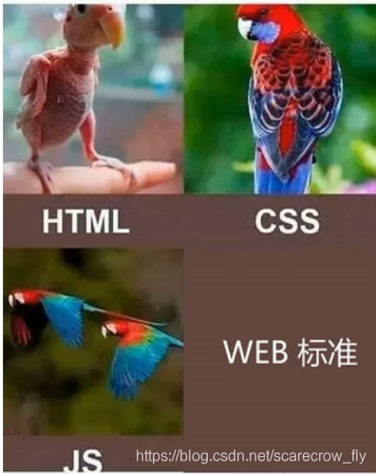

CSS 網頁美化

CSS: 層疊樣式表 Cascading Style Sheets

也稱CSS樣式表, 級聯樣式表

CSS 也是一種 標記語言

CSS 主要用於設置HTML中, 文本內容(字體,大小,對齊方式),

圖片外形(寬高,邊框樣式,邊距等…) 以及版面的布局和外觀顯示樣式。

結構HTML 樣式CSS

CSS 規則由兩個主要部分構成, 選擇器 和 一條/多條 聲明。

選擇器 {樣式}

給誰改樣式 {改成什麼樣式}

鍵值對: 屬性:值 color屬性:red值 就是鍵值對

代碼書寫風格:

代碼書寫風格不是強制性的, 而是符合實際開發書寫方式。

1樣式格式書寫

Eg.展開風格

h3{

color: red;

font-size: 30px;

}

2樣式大小書寫

Eg.小寫(和C++不同 C++對大小寫十分敏感)

h3{color: red;} 全部字都是小寫

3樣式空格書寫

1在屬性值前面, :號後面, 保留一個空格。

2 在選擇器 和 大括號中間保留空格

color: red;

選擇器: 用來選擇哪個標簽要改樣式

選擇器可分為: 基礎選擇器 和 複合選擇器

基礎選擇器 由單個選擇器組成。

基礎選擇器分為: 標簽選擇器, 類選擇器, ID選擇器 ,通配符選擇器

標簽選擇器: 所有標簽改成同一樣式

P {color: red;} 所有<p> 的內容都改成紅色。

類選擇器:

.類名{屬性1; 屬性2; ….}

用使時 要加屬性 eg:

.red{color: red;}

<li class=”red”> 給這個li 加上red類, 調用類中屬性(樣式)

多類名: 給一個標簽, 指定多個類名。

多類名中間要用空格分開。

ID選擇器

語法:

#id名 {

屬性1; 屬性2;….

}

*** id 只能調用一次 ***

通配符選擇器:

使用 * 定義, 它表示選最頁面中所有元素(標簽)

語法: * {

Color: red;

}

通配符選擇器不需要調用 自動給所有元素使用樣式

特殊情況才使用。

9.3 CSS字體屬性

通常字改在<body>內

Body {

Font-family: ‘Times New Roman’, ‘Microsoft Yahei’,Times;

}

如果有第一種字體,就用第一種

沒有就用第二種, 如此類推…

字體大小 font-size: 16px;

不同瀏覽器的 默認字體大小 不同 google默認16px

標題標簽比較特殊, 要單獨指定文字大小。 改了body也沒用

字體粗細 font-weight:normal

Bold 粗體 值700

Normal 值400

font-weight: normal; == font-weight: 400;

粗細值: 100~900 range

文字樣式 font-style

CSS使用font-style 屬性設置文本的風格。 (如鈄體)

默認值 font-style: normal;

鈄體: font-style: italic; == <em></em> == <i></i>就是鈄體

也可以使鈄體標簽不再鈄

Em {

Font-style: normal;

}

字體複合屬性 (節約代碼)

*/* font: font-style font-weight font-size/line-height font-family; */*

順序不可亂

Font: normal 700 16px/(可以不寫) “Microsoft Yahei”;

只有font-size和font-family不可以省略

Font-style 文字樣式 italic 傾鈄 normal不傾鈄

Font-weight 文字粗細 100~900 700bold 400normal

Font-size 文字大小 google default: 16px

Line-height 行距?

Font-family 文字字體

Font: S W S/H F 字體連寫

CSS 文本屬性 text

比如文本的顏色,對齊, 裝飾, 縮進, 行間距等…

Color: red;

Text-align: left/center/right只能水平對齊

Text-decoration 文本修飾 加上划線,下划線,刪除線

Text-decoration: none; 默認值 最常用 去走下划線

Underline下划線 最常用

Overline上划線 不常用

Line-through刪除線 不常用

*** Text-decoration: none;可以去走超連結的下划線

文本縮進text-indent

Txet-indent 用來指定文本第一行的縮進, 通常是段落第一行縮進。

有px和em em是單位是 當前font-size的一個文字大小 所以中文就用text-indent: 2em; 2個字大小。

行間距 line-height 行高

Px值

Line-height: 26px; 間距有上+下間距的

***上間距 + 文字高度(google 16px default) + 下間距 = 行間距

如果line-height: 26px 就是上間距5px 下間距5px 文字高16px

一共26px 行間距。

文本屬性總結 text

Color

Text-align: right center

Text-indent: 2em 20px

Text-decoration: none underline overline line-through

Line-height: 25px

CSS 的引入方式 心竹=切

CSS 三種樣式表

1 行內樣式表 (行內式)

2 內部樣式表 (嵌入式)

1. 外部樣式表 (鏈接式)

2內部樣式表 (嵌入式)是寫到HTML頁面內部, 是將所有CSS代碼抽取出來, 單獨放到一個<style>標簽中

理論上可以放在任何地方, 但我們默認放在<head>中

1行內樣式表: 直接在元素標簽內部的 style屬性中設定CSS樣式。

適合修改 簡單的樣式

<div style=”color: red; font-size: 12px;”>你好啊CSS!!!!!</div>

3外部樣式表 (鏈接式) 開發中使用最多

核心: 樣式單獨寫到CSS文件中,之後把CSS文件引入到HTML頁面中使用。

建一個.css 文件 輸入樣式代碼

在HTML頁面中,使用<link>標簽 引入.css的文件

<link rel=”stylesheet” href=”css文件路徑”> 常寫在<head>的<title>下面

Href: Hypertext Reference 路徑/ 網址

Rel: relative 相關

外部樣式表 也叫 鏈接式引入 / 外鏈式

<hr> 水平線標簽

*** 給圖片<img> 加text-align:center; 是沒用的, 要用<>標簽造圖片的父類,再在這個父類[<div> <p> whatever you want]中用text-align:center;。

底部HTML叫 footer.

Shift+ALT+F 代碼對齊

9.8 emmet語法

emmet語法的前身是zen coding, 它使用縮寫, 提高html/css的編寫速度,VScode內部已經集成該語法。

比如! 按tab 就有html結構了

div 再按tab 就生成了<div></div>

div*3再按tab就生成了

<div></div>

<div></div>

<div></div> 十分方便

父子關系標簽一起生成:

ul>li 再按tab 就生成了

<ul>

<li></li>

</ul>

div>span再按tab 就生成了

<div><span></span></div>

兄弟關系標簽一起生成:

Div+p再按tab 就生成了

<div></div>

<p></p>

生成帶類或者id名字時:

p.demo再按tab 就生成了

<p class="edmo"></p>

#gee 再按tab 就生成了

<div id="gee"></div> div是默認生成的

也可以div#gee再按tab 就生成了

<div id="gee"></div>

如果生成類名是有順序的

就可以用$*

比如 p.demo$*5再按tab 就生成了

<p class="demo1"></p>

<p class="demo2"></p>

<p class="demo3"></p>

<p class="demo4"></p>

<p class="demo5"></p>

$是自增符號

Emmet語法快速生成CSS樣式語法

比如ti 在tab選中有text-indent: ;

ti2em 再tab可生成text-indent: 2em;

w200再tab可生成 width: 200px;

ta再tab可生成 text-align: ;

tac再tab可生成 text-align: center;

10.1 複合選擇器

複合選擇器是由兩個或多個基礎選擇器, 通過不同的方式組合而成的

常用的複合選擇器包括: 後代選擇器,子選擇器, 并集選擇器,偽類選擇器等等…

10.1.2後代選擇器(重要)

後代選擇器 又稱 包含選擇器, 可以選擇父元素里面子元素。

其寫法是把外層標簽寫在前面, 內層標簽寫在後面, 中間用空格分開。

當標簽發生嵌套時, 內層標簽就成為外層標簽的後代。

比如想改ol內的li的樣式:

ol li {

color: pink;

}

也可以是類中標簽

.one li {

Color: aqua;

}

One類中的li

元素1 元素2 { 聲明樣式}

* 元素1是父級, 元素2是子級

子選擇器 也稱

子元素選擇器 只能選擇最近一級的子元素,

父元素 > 子元素 {樣式聲明}

并集選擇器

并集選擇器可以選擇多組標簽, 同時為他們定義相同的樣式, 通常用於集體聲明

div,

p,

ul li { /*并集選擇器*/

color: orange;

}

語法規範, 并集選擇器豎著寫。

最後一個選擇不用加,號

偽類選擇器***

偽類選擇器用於向某些選擇器添加特珠效果, 比如給連結加特殊效果,

或第1個,第n個元素。

偽類選擇器書寫最大的特點是用冒號 (:) 表示, 比如:hover, :first-child。

偽類選擇器有很多種, 比如有連結偽類, 結構偽類等…

a:link 選擇所有未被訪問的連結

a:visited 選擇所有已被訪問的連結

a:hover 選擇mouse指針位於其上的連結

a:active 選擇活動連結 (mouse 按下未彈起的連結)

偽類選擇器注意事項:

為了確保生效: 請按照LVHA的順序聲明:link :visited :hover :active

開發中多數不用link 和visited和active。

開發中多數:

a {

color: gray;

text-decoration: none;

}

a:hover {

color: red;

}

10.3 :focus 偽類選擇器

:focus 偽類選擇器用於選取獲得焦點(光標)的表單元素

焦點是光標, 一般情況<input> 類表單元素才能獲取, 因此這個選擇器也主要針對於表單元素來說。

複合選擇器總結

後代選擇器 ul li {}

子代選擇器 .nav>p {} 只可以是最近一級的子元素

并集選擇器 p, .nav, #abc {}

連結偽類選擇器 a:link{} a:visited{} a:hover{} a:active{}

:focus偽類選擇器 input:focus{}

10.4 CSS元素顯示模式

元素顯示模式就是元素(標簽)以什麼方式進行顯示, 比如<div>自己獨占一行,

比如一行可以放多個<span>

HTML一般分為 塊元素 和 行內元素 兩種類型

塊元素:

常見的塊元素有: <div> <h1>~<h6> <ul> <ol> <li> 等…

其中<div> 最常用

塊元素特點:

1自己獨占一行

2高度,寬度,外邊框,內邊框 都可以控制

3寬度是默認, 沒有指定就和父元素一樣(body是全行)

4是一個容器及盒子, 里面可以放行內元素或塊元素。

注意: 文字類的元素內不能放塊級元素。

文字類元素: <p> <h1>~<h6>

行內元素:

常見的行內元素: <a><strong><b><em><i> <del> <s> <ins> <u><span>等..

其中<span>是最典型的行內元素, 也稱為 內聯元素。

行內元素特點:

1相鄰行內元素在一行上, 一行可以顯示多個。

2高,寬 直接設置是無效的

3默認寬度就是它自身內容的寬度

4行內元素只能容納文本或其他行內元素。

注意: <a>內可以放塊級元素。但是給a轉換一下 塊級模式 最安全。

行內塊元素

在行內元素中有幾個特殊標簽, 它們同時具有塊元素和行內元素的特點。

它們是: <img /> <input /> <td> 有些資料稱它為: 行內塊元素。

行內塊元素特點:

1和相鄰行內元素(行內塊)在一行上, 但是他們之間會有空白間隙, 一行可以顯示多個(行內元素特點)

2默認寬度就是它本身內容的寬度(行內元素特點)

3高度,行高,外內邊框都可以控制(塊元素特點)

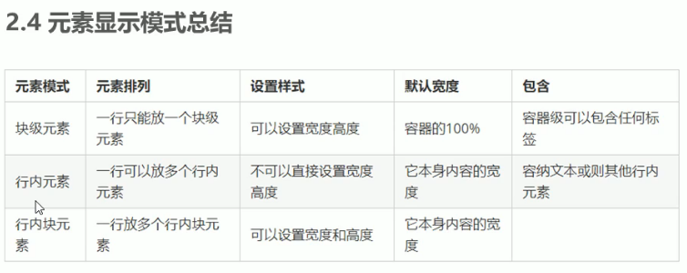

元素顯示模式***

10.5元素顯示模式轉換

一個模式的元素需要另外一種模式的特性時, 就用元素顯示模式轉換。

比如<a>想要增加連結的觸發範圍

*****

轉換為塊元素: display:block;

轉換為行內元素: display:inline; 最小用

轉換為行內塊元素: display:inline-block;

*** line-height: px; == 塊元素的height: px 就可以文字垂直置中!!!

10.7 CSS的背景

1背景顏色

Background-color: color | transparent;

Transparent 透明 默認值

2背景圖片

Background-image: none | url(xxxxx);

None是 默認值, 沒有圖片。

3背景平鋪

Background-repeat: repeat | no-repeat | repeat-x | repeat-y;

Repeat 是默認值 (x和y縱都平鋪)

4背景圖片位置

Background-position: x y;

x y 可以用方位名詞或精確單位。

參數值 說明

Length 百分數 | 由浮點數字和單位標識符組成的長度值

Position top | center | bottom | left | center | right 方位名詞

如果定義xy都用方位名詞, 順序就可以xy yx也可, 比如top left, left top。

如果只寫一個方位名詞, 另一個方位名詞會默認為center。

*** 背景圖片可以十分方便的設置位置。

混合用也可以:

Background-position: 50px center; 但順序一定要是x y

背景圖像固定(背景附著)

Background-attachment 屬性設置背景圖片是否固定 或 隨著頁面的其餘部分滾動。

Background-attachment後期可以制作 視差滾動效果。

Background-attachment: scroll | fixed ; 兩種

Scroll : 用戶滾動可以滾圖片

Fixed: 用戶滾動也會看到圖片固定不動

背景複合寫法 (節省代碼量) background***沒有順序要求!!!

Background: 背景顏色 背景圖地址 背景平鋪 背景圖像滾動 背景圖位置;

背景顏色透明: rgba (0,0,0,0.3); a 是alpha值 0~1之間。

Background: rgba (0,0,0,0.3);

背景總結

屬性 值

Background-color #十六進制 , 英文 , RGB代碼

Background-image url(地址, 圖片路徑);

Background-repeat repeat / no-repeat / repeat-x / repeat-y ;

Background-attachment scroll / fixed;

Background-position x y的px值, %比例, left right top center bottom

Background: (簡寫) 順序可亂: color url repeat? Attachment position

Background: rgba(); 透明度0~1 Background: rgba(0,0,0, .3); 0.3透明度

10.12 CSS的三大特性

CSS的三大特性是: 層疊性, 繼承性, 優先級。

1層疊性: 相同選擇器給設置相同的樣式(但不同的效果), 此時一個樣式就會覆蓋(層疊)另一個沖突的樣式。層疊性主要解決樣式沖突的問題。

層疊性原則:

樣式沖突, 原則是就近原則, 哪個樣式離結構近, 就執行哪個樣式

如果樣式不沖突,就不會層疊

2繼承性:

CSS中子標簽會繼承父標簽的樣式

比如.div {xxxx}

<div><p></p></div>

這時,子標簽p會繼承父標簽div的樣式。

Line-height: 1.5 ; 如果行高用倍數而不是px值, 會根據當前文字的px值再乘倍數。

比如子標簽的font-size和父標簽不同, 但繼承了倍數值的行高。

3優先級:

當同一個元素指定多個選擇器, 就會有優先級出現。

選擇器相同, 就按層疊性

選擇器不同, 就按優先級

***優先級表

選擇器 優先級-權重

繼承或 * 0,0,0,0 最低

元素選擇器 0,0,0,1

類/偽類 選擇器 0,0,1,0

ID選擇器 0,1,0,0

行內樣式style=”” 1,0,0,0

!important 最高級優先級權重!!!

如color: aqua!important;

繼承權重是0 比如<a> 默認是藍色+下划線, 繼承也改不了顏色。

不管父標簽權重多高, 繼承的權重也是0。

權重疊加(重點):

複合選擇器會有權重疊加的問題.

權重會疊加,但不會進位。

0,0,1,0 > 0,0,0,8

A:hover --🡪 0,0,1,1

11.1 CSS盒子模型

網頁布局有三大核心: 盒子, 浮動, 定位。

CSS模型本質上是個盒子, 封裝周圍HTML元素,

包括: 邊框, 內/外邊距 和 實際內容

*****

由內到外: content內容, padding內邊距, border邊框, margin外邊距

border邊框:

border: border-width || border-style || border-color

border-width: px值;

border-style: solid實線, dashed 虛線邊框, dotted 點線邊框….還有其他

border-color: …;

邊框簡寫(複合寫法):

Boder: 5px solid red; 沒有順序要求。

***邊框分開寫法:

Border-top: 5px solid red;

Top bottom left right.

11.2 表格的細線邊框

Border-collapse: collapse;

Collapse是合并的意思 意思是相鄰邊框合并在一起 放在table的聲明

而里面的顏色就要改td的border-color才可以。***

我們常常會 table, td ,th {….} 這樣改 之後table的width和height再單獨寫

11.3 內邊框padding

內邊框padding 內容與邊框的距離

Padding-top: px;

Padding-bottom: px;

Padding-left px;

Padding-right px;

簡寫:

Padding: 上下左右 順序。 如果少寫值

寫1個值: 上下左右都是同一px

寫2個值: 上下第一個值, 左右第2個值

寫3個值: 上第一個值, 左右第2個值, 下第3個值。 上到下。

寫4個值: 上左下右 順時針的值

***

內邊框padding 會直接影響盒子的大小。 拉大盒子

如果盒子沒有設置width/height。 padding就不會拉大盒子。***

11.5 盒子模型外邊距margin

屬性

Margin-top

Margin-bottom

Margin-left

Margin-right

Margin的簡寫和padding一樣。 可以寫1~4個值。

***

盒子(塊元素)水平居中 可以使左右外邊距的值為auto

比如

Margin: 0 auto; 上下0 左右auto。

使用前提是盒子必須有width。

內行元素 水平居中就用 text-align: center;

*****

如果內行元素 在塊元素盒子內水平居中 , 就要在塊元素盒子的style聲明內

text-align: center;。

因為我們要的是文字(圖片有效)在塊元素盒子內水平居中。

11.6 外邊距合并-嵌套塊元素塌陷

對於兩個嵌套元素(父子關系)的塊元素, 父元素有外邊距同時子元素也有外邊距

這時父元素(的上外邊距margin-top)會加上了子元素的外邊距。

解決方式:

1給父元素加上邊框border

2給父元素加上內邊距

3給父元素加上overflow: hidden;

還有其他方法,比如浮動,固定,絕對定位的盒子不會有塌陷的問題。

11.7 清除瀏覽器默認的外邊距

google默認的外邊距有8px

不同的瀏覽器帶有不同的 默認內,外邊距。

我們用* 全部

* {

Margin: 0;

Padding: 0;

}

來清除內外邊距。

行內元素設置上下外邊距是沒效果的, 只有左右就可以有效果。

轉換為inline-block就有上下左右的margin效果了。

*** 單方向border 造出table的Border-collapse: collapse; 效果。

***

margin: 0 auto; 盒子水平居中!!!

***

List-style: none; 去除li中的圓點。

11.9 圓角邊框

border-radius: px; 百分比也可

50% 就是寬度和高度px的50%

原理是在四角畫一個 半徑為px的圓。

長方形的圓角邊框 就設置height的一半。

做圓, 就設置正方形, 再border-radius:50%;就好。

給4個值就是不同的圓角。

2個值就對角

也可以分開寫

Border-top-left-radius: …..

11.10盒子陰影

Box-shadow:

h-shadow 必需 水平陰影位置,正值向右走,負值向左走

v-shadow 必需 垂直陰影位置,正值向下走,負值向上走

blur 可選 blur距離(值越大,越blur) 虛 實

spread 可選 陰影大小

color 可選 陰影顏色 多用rbga的透明值

inset 可選 把外部陰影outset改為inset內部陰影 默認是(outset)

寫法: (有順序)

Box-shadow: 1值2值3值4值5值6值; 6值是inset但不可以寫outset。

省略不寫6值就是outset的意思。

11.11 文字陰影(了解)

Text-show:

h-shadow 必需 水平陰影位置,正值向右走,負值向左走

v-shadow 必需 垂直陰影位置,正值向下走,負值向上走

blur 可選 blur距離(值越大,越blur) 虛 實

color 可選 陰影顏色 多用rbga的透明值

4個值。

12.1 CSS浮動

CSS 有3種布局方式:

1普通流(標準流/文檔流) 默認方式

Eg.塊元素 獨占一行

2浮動

3定位

12.2 浮動float

網路布局第一準則:

多個塊元素縱向排列找標準流,

多個塊級元素橫向排列找浮動。

Float: none;

Float: left;

Float: right;

移到最左/最右, 如最左有人就移到最左的一個的身邊。

(難重點!)

12.3 浮動特性- 脫標

1脫離了標準流的控制(浮)移動到指定位置(動), 也稱(脫標)。

2浮動的盒子不再保留原先的位置, 原先位置會空出,

其他標準流的東西可能會頂上。

浮動的物體 浮了起來, 可理解成 3D 3次元的浮飛起了。

浮動的物體 都浮在最上的一行

直到最上的一行沒位置,就用下一行開始浮動物體。

浮動的物體有display:inline-block; 行內塊元素的特性。

比如span如果float 它的width和height就可以展實出來。

12.4 浮動配搭標準流父元素

*****

用標準流父元素 聲明居中,

再在這個父元素內放浮動的物體。

**用父元素 約束浮動的位置

常見的網頁布局

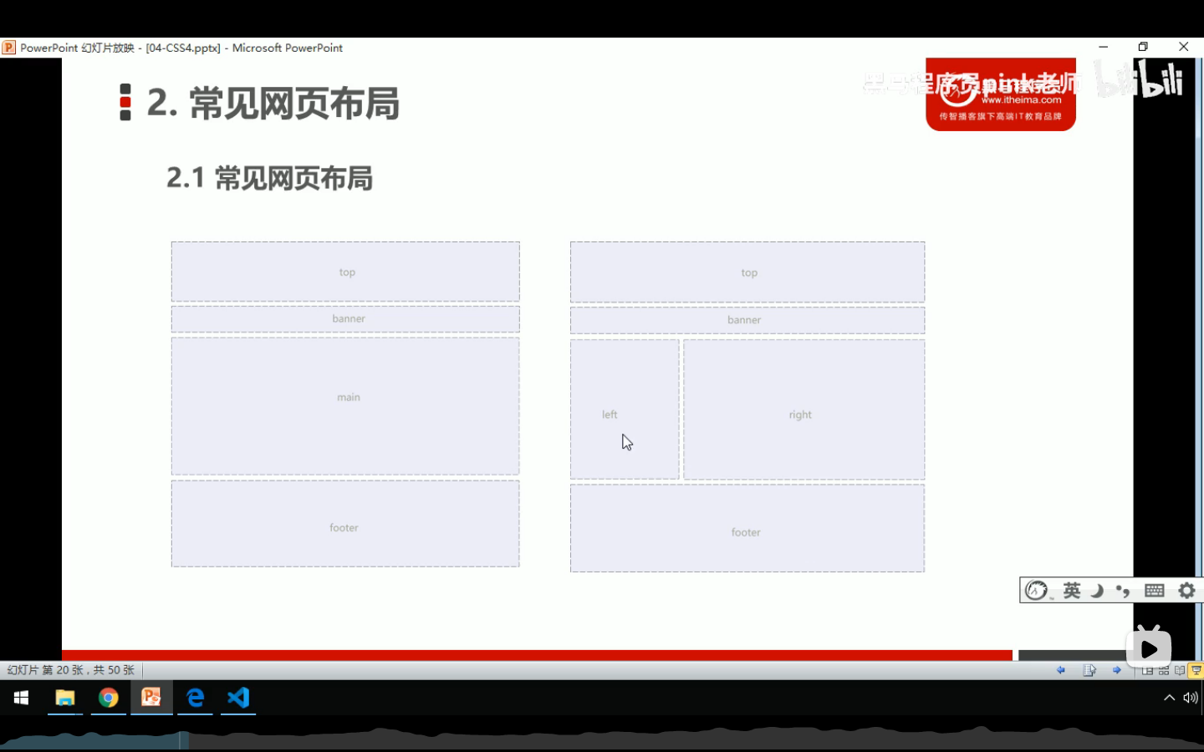

****

如果第一個A盒子標準流,第二個B盒子是浮動:

B盒子會在第二行原地浮起,空出原有位置, 因為A盒子標準流自己獨占一行!!!

(浮動盒子只會影響後面的標準流,不會影響前面的標準流)

又如果ABC盒子分別是 浮 標 浮。

C盒子會出現在第2行(浮動), 因為B盒子標準流上了第一行,獨占了。

理想狀態: 利用子盒子撐大父盒子, 不要給父盒子height來限制。

父盒子標準流,有2個浮動的子盒子, 這時父盒子的高度會是0。

因為2個子盒子都浮起了,不占空間。

12.6 清除浮動的本質

清除浮動的本質是清除浮動元素造成的影響

如果父盒子本身有高度,就不需要清除浮動。

*****

清除浮動之後,父級會根據浮動的盒子自動檢測高度,父級有了高度,就不會影響下面的標準流了。

選擇器 {clear:屬性值;}

Left 清除左面的浮動

Right 清除右面的浮動

Both 同時清除左右兩側的浮動

開發中,幾乎只用clear: both;

清除浮動的策略是: 閉合浮動。意思是限制在父元素內,再清除浮動。

清除浮動的方法:

1額外標簽法 也稱為 隔牆法, 是W3C推荐的做法。

在浮動元素的最後添加一個元素 再給clear:both的屬性。

新添加一個元素要求是塊級元素, 不能是行內元素。

2父級添加overflow屬性 (溢出隱藏)

Overflow: hidden; scroll和auto也可以

3父級添加after偽元素 (高級寫法) 在後面放個盒子隔開

.clearfix:after {

Content: “”;

Display:block;

Height: 0;

Clear: both;

Visibility: hidden;

}

.clearfix {

*zoom: 1; /* 給ie6 ie7使用的*/

}

之後給父元素clearfix的類。

4父級添加雙偽元素 給父元素加上class=”clearfix”類 (tencent用)

.clearfix:before, .clearfix:after {

Content: “”;

Display: table;

}

.clearfix:after {

Clear: both;

}

.clearfix {

*zoom: 1;

}

之後給父元素clearfix的類。

Q:為什麼要清除浮動?

A:影響下面布局了,就要清除浮動。

12.7 圖片格式 PS切圖

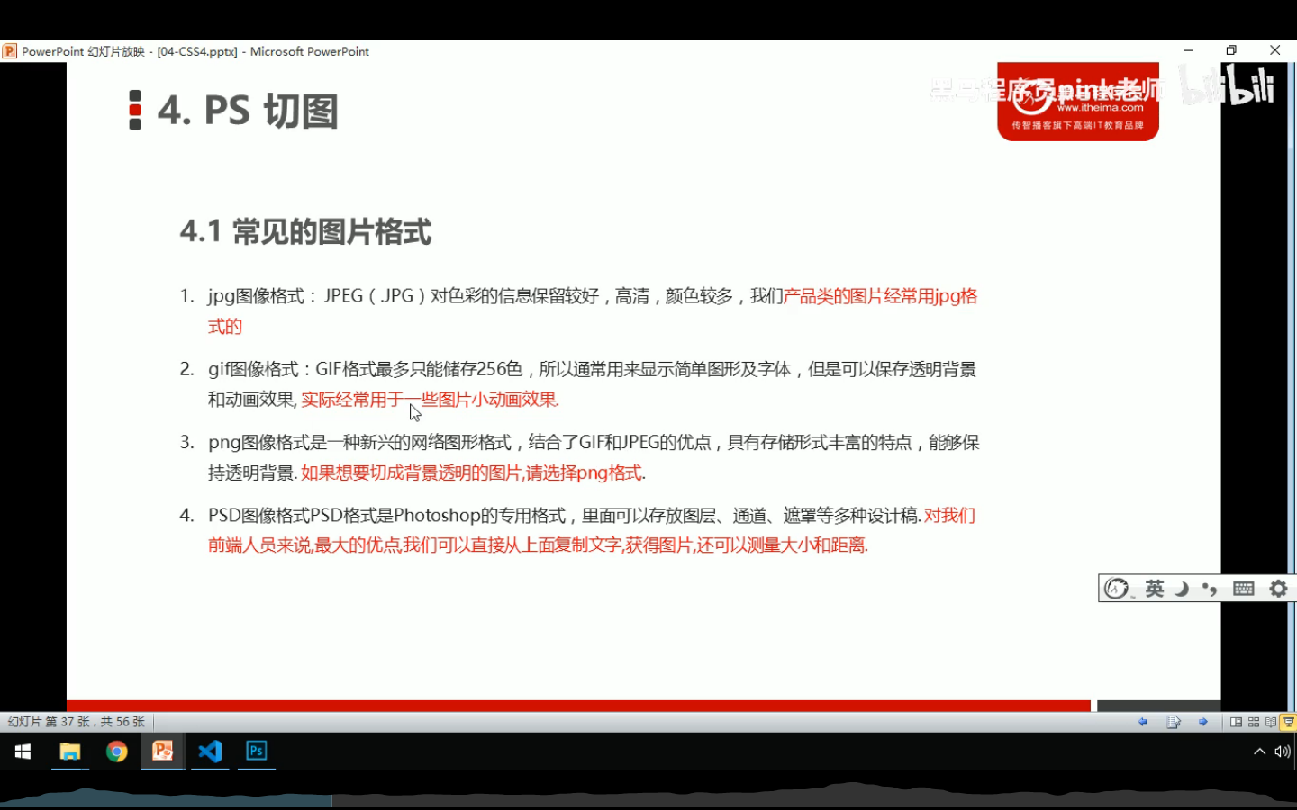

<https://www.bilibili.com/video/BV14J4114768?p=190>

cutterman　切圖神器

首頁名常用: index.html

*****

CSS 書寫順序 (重點,專業)

1布局定位屬性: display/position/float/clear/visibility/overlofw(display寫第一)

2自身屬性:width/height/margin/padding/border/background

3文本屬性:color/font/text-decoration/text-align/verical-align/

white-space/break-word

4其他屬性(CSS3): content/cursor/border-radius/box-shadow/text-shadow/background:liner-gradient….

布局

Header main(body) sidebar footer

版心 (可視範圍) 多數網頁左右是有個margin值和可視width的。

我們可以先寫一個類 做為版心。

導航欄重點:

開發中不是直接用<a>的, 而是用<lu>的<li>內放<a>的做法[列表]

多少個連結就多少個<li><a></a></li>, 十分專業。

浮動的盒子,不會有margin外邊距合并的問題。

善用元素 h3代替div, ul li 代替div…

12.8 CSS定位

1元素可以在盒子內自由移動位置, 并且壓住其他盒子。

2定位也可以使元素固定在屏幕中某個位置。

定位= 定位模式+邊偏移

邊偏移 決定元素的最終位置

定位模式, 通過CSS的position屬性來設置。

值 語義

Static **靜態**定位

Relative **相對**定位

Absolute **絕對**定位

Fixed **固定**定位

邊偏移有 top bottom left right 四個屬性 px值。

邊偏移 定義元素相對於父元素 邊線間的距離。

**靜態**定位 static(了解)

靜態定位是元素的默認定位方式, 無定位的意思。

選擇器 {position: static;}

靜態定位按照標準流摆放位置 沒有邊偏移。

靜態定位在布局時很少用。

**相對**定位 relative (重要)

**相對**定位是元素在移動位置的時候, 是相對於它原來的位置來說的(自戀型)。

選擇器 {position: relative;}

1**相對**定位是元素在移動位置的時候, 是相對於它原來的位置

2原來在準標流的位置繼續占有,後面的盒子仍然以標準流的方式對待它。

(不脫標, 保留原有位置)

**絕對**定位absolute (重要)

**絕對**定位是元素在移動時, 相對於它的祖先元素來說的。

選擇器 {position: absolute;}

1如果沒有祖先元素或者祖先元素沒有定位, (父元素要有定位才有用)

就以瀏覽器為准定位(Document文檔)

2如果祖先元素有定位(相對,絕對,固定定位), 則以最近一級的有定位祖先元素為參考點移動位置。 (比如父沒有定位,爺爺有定位)

3絕對定位不再占有原先的位置(脫標)

子元素絕對定位, 父元素就要相對定位。 子絕父相。

因為父元素用相對定位,不動它就有定位屬性了。

通常: 給父元素絕對定位absolute, 給爺相對元素relative。

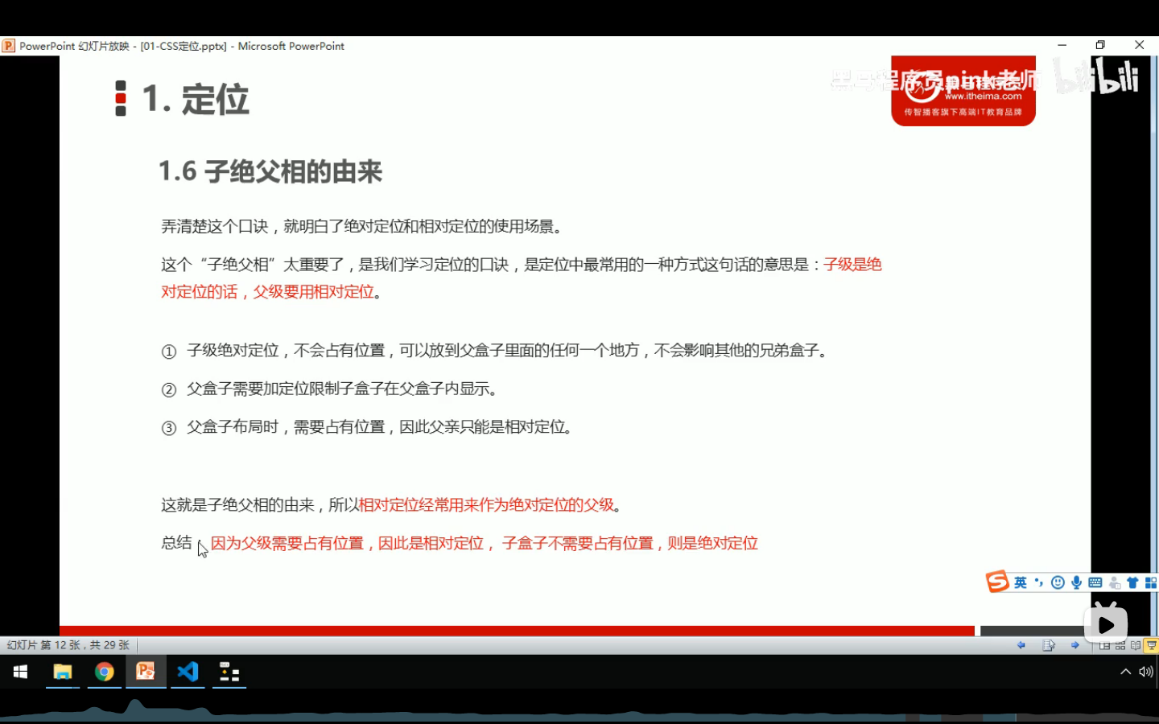

**固定**定位 fixed (重要)

**固定**定位是元素固定於瀏覽器可視區的位置。主要使用場景: 可以在瀏覽器頁面滾動時元素的位置不會改變。

選擇器 {position: fixed;} 特點:

1以瀏覽器的可視窗口為參照點移動元素。

2 固定定位 不占有原先位置。

(脫標的,可理解真特殊的絕對定位(不占有原先位置))

固定定位小技巧:

固定在版心右側位置。

Top / left: %再 margin;

粘性位定sticky (了解)

選擇器 {

position:sticky;

top: 10px;

}

1以瀏覽器的可視窗口為參照點移動元素(固定定位特點)。

2粘性位定 占有原先位置(相對定位特點)

*必須添加top bottom left right 其中一個才有效。

粘性位定: 只要元素走出可視區域,就變為固定定位。

定位的總結

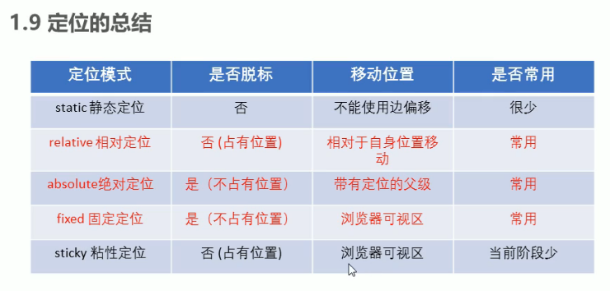

父絕對, 爺相對!!!

子絕父相!!!

12.9 定位疊放次序 z-index

在使用定位布局時, 可能會出現盒子重疊, 我們可以使用z-index來控制盒子的前後次序(z軸)。

選擇器 { z-index: 1;}

可正負整數, 數越大, 盒子越靠上。

如果屬性值相同, 按照書寫順序, 後來居上。

只有定位的盒子才有z-index;

定位的拓展:

加了絕對定位的盒子不能用margin: auto;來 垂直居中/ 水平居中。

絕對定位的盒子margin: auto 沒效果。

絕對定位想要水平居中要算出來: left:50%; margin: 負盒子一半的width。

絕對定位想要垂直居中要算出來: top50%; margin: 負盒子一半的height。

定位特殊特性:

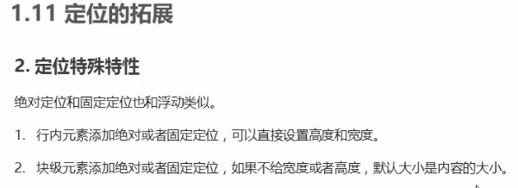

添加絕對/固定定位, 就成了inline-block;

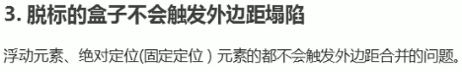

4絕對定位(固定定位) 會完全壓住盒子

浮動元素: 只會壓住它下面標準流的盒子, 但是不會壓住下面標準流盒子里面的文字(圖片)。

絕對定位(固定定位): 會壓住下面標準流所有的內容。

浮動之所以不會壓住文字, 因為浮動產生的目的最初是為了做文字環繞效果的, 文字會圍繞浮動元素。

CSS布局: 1標準流,2浮動,3定位

12.10 元素的顯示與隱藏

比如廣告: 點一下X就隱藏了。

1display顯示隱藏

2visibility顯示隱藏

3overflow 溢出隱藏

1Display用於設置元素如何顯示。

Display: none; 隱藏元素 (而且不占有原來位置)

Display: block; 顯示為塊元素/ 顯示元素的意思

2Visibility可見性

Visibility: inherit 繼承上一個父對象的可見性

Visibility: visible 對象可視

Visibility: hidden 對象隱藏 (但 繼續占有原來位置)

Visibility: collapse 主要用來隱藏表格的行或列

隱藏元素想要原來位置: visibility: hidden;

隱藏元素不想要原來位置: display: none;

3 overflow 溢出

溢出到盒子外的內容 是否隱藏

Overflow: visible ,可見溢出的部分

Overflow: auto , 在有溢出部分時用滾動條。沒有溢出就沒有滾動條。

Overflow: hidden , 隱藏溢出的部分

Overflow:scroll, 有沒有溢出的部分都有滾動條。

但是如果有定位的盒子, 要慎用overflow, 因為會隱藏多余的部分。

13.1 CSS高級技巧

13.2 精靈圖

網頁中有大量的圖片做裝飾, 我們用瀏覽器對服務器進行 大量的 請求和接收

可能造成服務器壓力過大。

因此, 為了有效地減少服務器接收和發送請求的次數, 提高頁面加載speed, 出現了 CSS精靈圖技術 (也稱CSS sprites, CSS雪碧)。

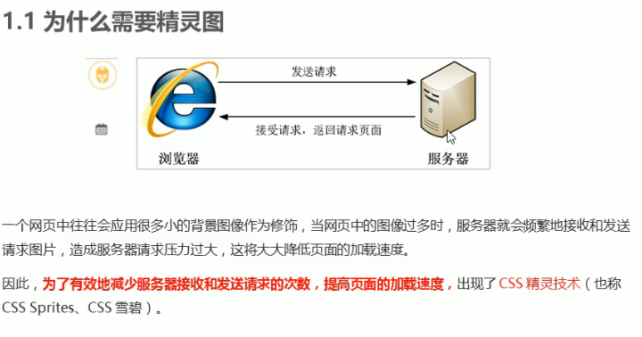

核心原理: 將網頁中一些小背景圖像整合到一張大圖中, 這樣服務器只需要一次請求就可以了。

Sprites 精靈圖, 雪碧圖。

主要用background-position 來顯示sprites精靈圖。

大多數是background-position向左向下走。 因為默認左上角。

因此x y 位置數值通常是負值。(圖片X軸右走是正,Y軸上走是正)

使用時,div盒子大小要精確, xy位置也要精確。

13.3 字體圖標

iconfont字體圖標 看似圖標 本質上是文字。

如果精靈圖想改顏色 十分麻煩。 太大也有可能失真。

Iconfont就有font的特性優點。

Iconfont也減少服務器請求。

文字可以 改顏色,陰影,透明效果,旋轉…

Iconfont不能取代精靈圖, 但可以提升和優化工作中的圖標技術。

iconfont常用在簡單的小圖標。

1字體圖標的下載

2字體圖標的引入(引入到html)

3字體圖標的添加

1字體圖標的下載

icomoon.io

[www.iconfont.cn](http://www.iconfont.cn)

兩個iconfont的下載網站。

為了兼容性,會有不同的字體文件 比如:.eot .svg .woff .ttf 不同瀏覽器有不同的字體文件支持。

2字體聲明與引入

在style.css中 用txt打開

把以下代碼:

@font-face {

font-family: 'icomoon';

src: url('fonts/icomoon.eot?3q0yqk');

src: url('fonts/icomoon.eot?3q0yqk#iefix') format('embedded-opentype'),

url('fonts/icomoon.ttf?3q0yqk') format('truetype'),

url('fonts/icomoon.woff?3q0yqk') format('woff'),

url('fonts/icomoon.svg?3q0yqk#icomoon') format('svg');

font-weight: normal;

font-style: normal;

font-display: block;

}

小心路徑名的改變

引入到style中。

2.5字體圖標的使用

打開demo.html 會看到圖標的代碼。

Copy對應的 使用。

再給對應使用的元素聲明 font-family: 'icomoon';

3字體圖標的添加

<https://www.bilibili.com/video/BV14J4114768?p=258>

用import icons 上載自己的selection.json檔。

13.4 CSS三角

Width和height為0px的盒子

它的邊框border是三角形。

三角形大小由border邊框px 決定。

要四邊都有邊距才會產出三角形。

所以要用transparent顏色來隱藏另外三個三角形。

Border: 10px solid transparent;

Border-bottom: 10px solid red;

13.5用戶界面樣式

界面樣式, 就是更改用戶操作樣式, 提高用戶體驗。

1更改用戶的mouse樣式

2表單輪廓

3防止表單域拖曳

屬性值 描述

Cursor: default 默認mouse

Cursor:pointer 小手

Cursor:move 十字移動架

Cursor:text 文本

Cursor:not-allowed 禁止

13.5.2 輪廓線outline input邊框

給表單添加 outline: 0; 或者 outline: none; 樣式, 就可以去掉默認的藍色(黑色)邊框。

Input {outline: none;}

13.5.3防止表單域拖曳 textarea

Textarea右下的拖曳 可以用

Resize: none; 去除

13.6 vertical-align屬性應用

用於設置元素的垂直對齊方式,但是只對 行內元素和行內塊元素 有效。

文字有

頂線top line (文字頂線)

中線middle line (文字中間的線)

基線base line (aja 英文字j 會超出底線)

底線bottom line (文字底線)

默認是基線對齊。

圖片默認是基線對齊。 所以如果圖片加上邊框border ,下面會有一小段空白。

解決方式:

1給圖片添加img {vertical-align: middle/ top /bottom;} 推荐

2把圖片轉換成 塊元素display:block;

因為塊元素沒有基線的問題。

13.7單行/多行文字溢出用…顯示

1單行文字溢出顯示

* 1. 先強制一行內顯示文本

White-space: nowrap; (默認normal自動換行)

* 1. 超出部分隱藏

Overflow:hidden;

1.3文字用省略號替代超出部分

Text-overflow: ellipsis;

2多行文字溢出顯示

多行文字溢出顯示有兼容性問題,適合於webkit瀏覽器或移動端(移動端大部分是webkit內核)

順序:

超出部分隱藏

Overflow:hidden;

文字用省略號替代超出部分

Text-overflow: ellipsis;

彈性伸縮盒子模型顯示

Display: -webkit-box;

限制在一個塊元素顯示的文本的行數

-webkit-line-clamp: 2;

設置或檢索伸縮盒對象的子元素的排列方式

-webkit-box-orient: vertical;

***如果google用要自己設置好盒子height.

clamp 夾鉗

13.8 常見布局技巧

1功妙利用margin負值, 盒子邊框的合併(去除邊框重疊)

但這時, 右面的盒子會壓住左盒子的右邊框線

li:hover {

            position: relative;

*/* 相對定位會壓住其他盒子 */*

            border: 1px solid orange;

        }

我們可以用相對定位, 壓回去。

*/* 如果盒子都有定位,也可以用z-index: 1; */*

1. 圖片浮動可以自動使文字圍繞, 不用把文字一起浮動
2. 給盒子加四邊的padding 可以使內容四邊有空間, 美感提升。

4給大盒子加上 text-align: center; 里面所有元素都會水平居中。

13.9 CSS三角強化 (直角三角形)

三角形的border如果一邊為0px 會減去一半。 看html

.tri3 {

            width: 0;

            height: 0;

            border-color: transparent tomato transparent transparent;

            border-style: solid;

            border-width: 100px 50px 0px 0px;

        }

CSS 初始化

不同瀏覽器有不同的默認值, 為了消除不同瀏覽器對HTML文本呈現的差異, 照顧不同的兼容, 我們需要對CSS初始化。

比如:

*{ margin: 0; padding: 0;}

a{color: black; text-decoration: none;}

body {font: 14px/1.5 Microsoft yahei ….;

-webkit-font-smoothing: antialiased; 抗鋸齒形 CSS3的新增代

}

14.1 HTML5 和CSS3 提高

HTML5 新特性,基本上IE9以上才支持。

HTML5 新增語義化標簽

<header>頭部標簽

<nav>導航標簽

<article>內容標簽

<section>定義文檔某個區域

<aside>側邊欄標簽

<footer>尾部標簽

這種語義化標簽主要針對搜索引擎的

這些標簽可以多次使用

在IE9中, 需要把以上元素轉換為塊元素block

移動端也十分喜歡這些標簽。

14.2 HTML5新增的多媒體標簽

1影片<video>

2音樂<audio>

<video> 支持最多瀏覽器的是mp4

語法:

<video src=”地址” controls=”controls ”></video>

如果想添加兼容性可以用<source>標簽

<video src=”地址” controls=”controls ” width=”可set”>

<source src=”xxx.mp4” type=”video/mp4”>

<source src=”xxx.ogg” type=”video/ogg”>

您的瀏覽器不支持video標簽。

</video>

<video autoplay=”autoplay”> autoplay樣式可以自動播放

<video> 常用屬性

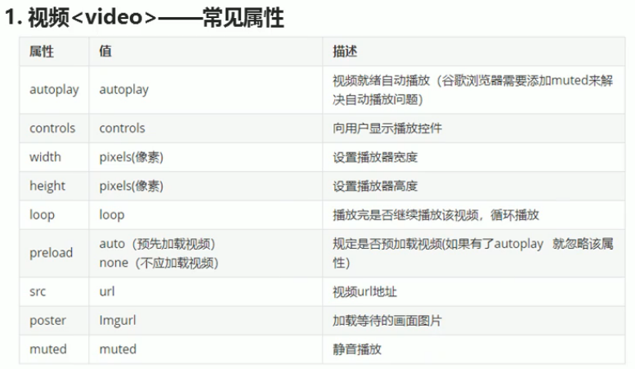

*** google瀏覽器的自動播放要加上muted才能生效。

2音樂<audio>

Mp3最多瀏覽器支持

<audio src=”地址” controls=”controls”> </audio>

如果想添加兼容性可以用<source>標簽

< audio src=”地址” controls=”controls ” width=”可set”>

<source src=”xxx.mp3” type=”audio /mp3”>

<source src=”xxx.ogg” type=”audio /ogg”>

您的瀏覽器不支持audio標簽。

</audio >

Audio 常用屬性

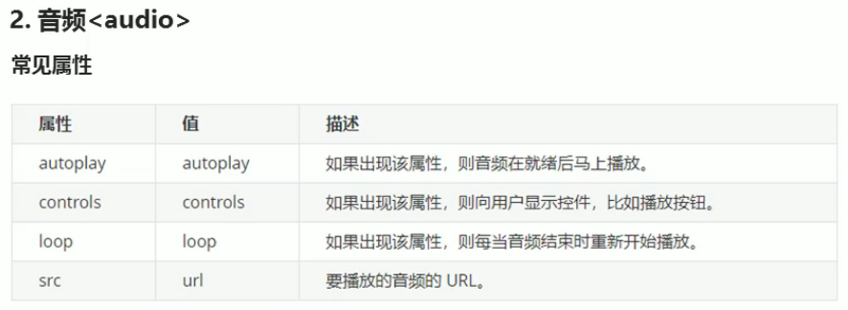

*** Google不會自動播放

14.3 HTML5新增的input類型

比如<input type=”search”>

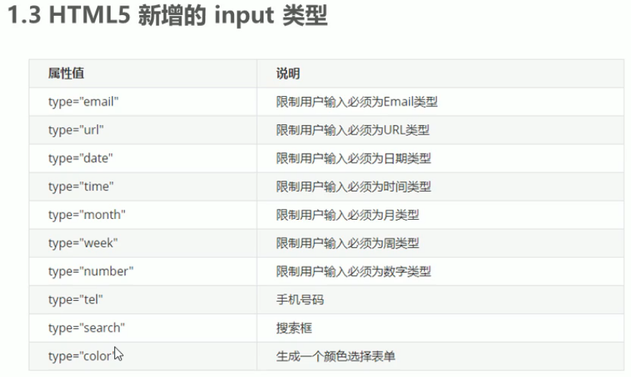

Number tel search 常用

14.4 HTML5新增的表單屬性

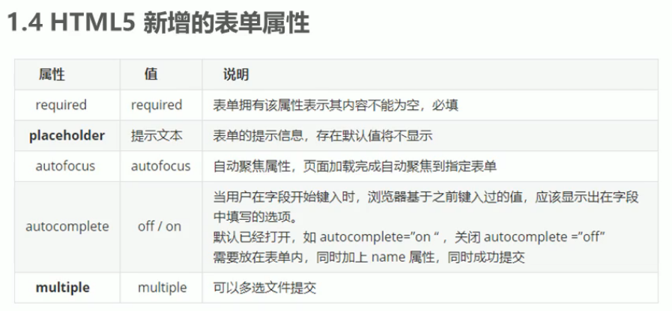

表單屬性是給<form>內的<input>用的

Autocomplete 默認on

Multiple 給type=”file” 一次上傳多個文件。

input::placeholder {

        color: aqua;

    }

14.5 CSS3的新特性

現階段主要學: 新增選擇器, 盒子模型, 其他特性

1屬性選擇器

2結構偽類選擇器

3偽元素選擇器

1屬性選擇器

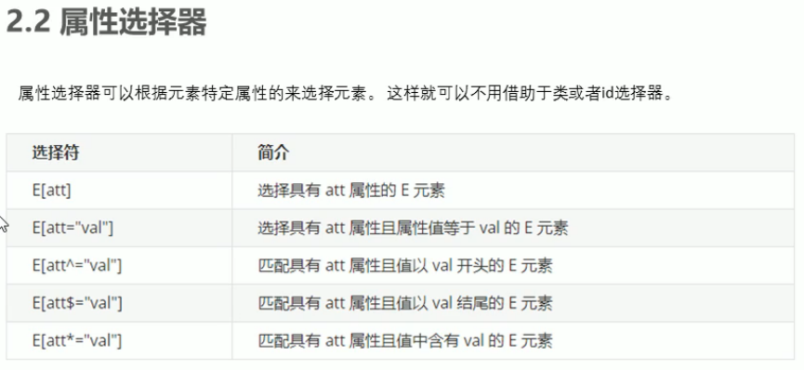

根據 E元素[屬性=某值] 來選擇 十分常用。

注意: 類選擇器, 屬性選擇器, 偽類選擇器 權重為10 (0,0,1,0)

2結構偽類選擇器

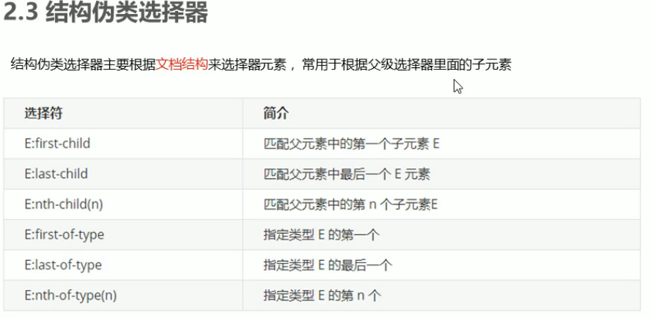

nth-child(n) 的n 可以是數字, 可以是關鍵字, 也可以是公式。

關鍵字:even偶數, odd奇數 …

公式: nth-child(n) 這時可以想象會做for循環for(int n=0;n直到完結;n++)

單單一個n 就是循環。

ul :first-child {xxx} 才有效, 中間要有空格。

ul li:first-child 也可以 (更好)

ul:first-child {xxx} 就沒效。

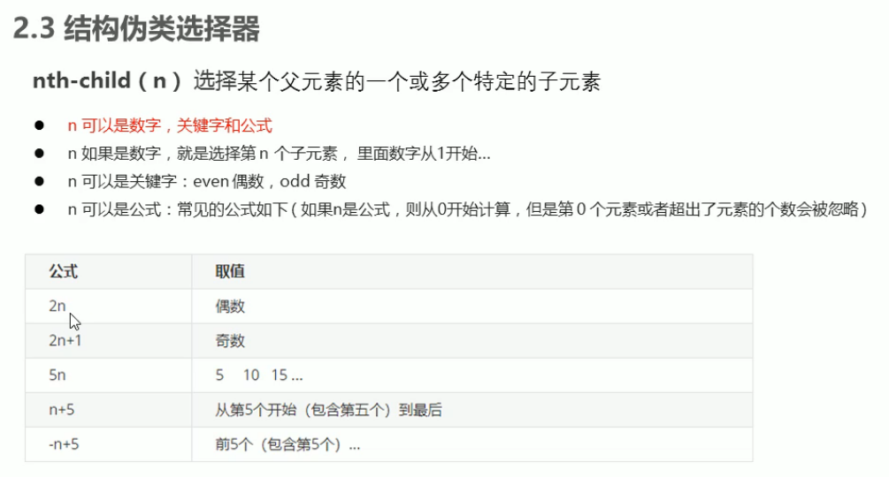

特別的是-n+5 前5個。

-n 是0 -1 -2 -3 -4 -5 -6 -7….. n--的形式。

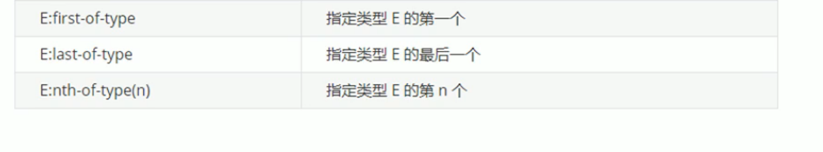

E:nth-of-type(?) 在執行時會分父元素內的type (會分type)

比如section div:nth-of-type(1) 就是section內div類型標簽的第一個child。

3偽元素選擇器 (重點)

偽元素選擇器可以幫助我們利用CSS創建新標簽元素, 而不需要HTML標簽, 從而簡化HTML結構。

選擇符 簡介

::before 在元素內部的前面插入內容

::after 在元素內部的後面插入內容

CSS3寫法:

Element::before

CSS2寫法: (支持ie8)

Element:before 但我們都用貓貓號就好。

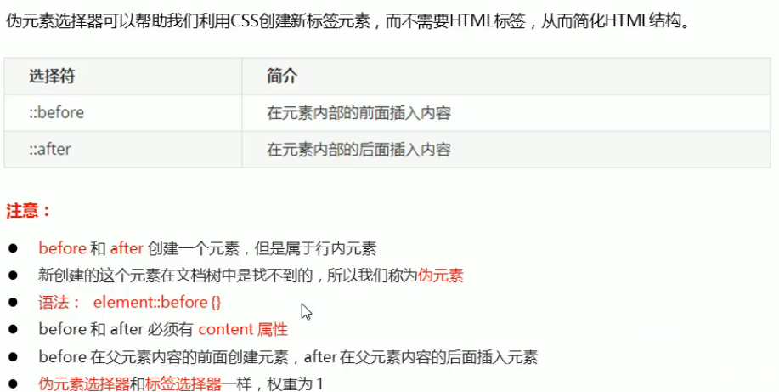

*** before和after創建的元素,是屬於 行內元素!!!。

*** before和after內 必須寫content屬性。

Before在父元素內容的前面創建元素。

偽元素選擇器和標簽選擇器, 權重都為1。

Div::after 就是1+1 權重為2了。

偽元素是原來元素的子元素!!!!

所以 如果要用position:absolute;在偽元素的話,

就直接在原來元素做position:relative;

14.5.4偽元素選擇器使用場景3

*<!-- 偽元素清除浮動 -->*

.clearfix::after {

Content: ""; /*after必須寫的*/

Display:block; /* 清除浮動必須用塊元素*/

Height: 0; /*不可見而且不影響其他元素*/

Clear: both; /*清除浮動*/

Visibility: hidden; /*不可見而且不影響其他元素*/

}

14.6 CSS盒子模型

我們用border和padding會撐大盒子。 不好

現在我們CSS3可以通過 box-sizing來指定盒子模型。

有2個值, 分別是content-box , border-box, 這樣我們計算盒子大小的方式就不同了。

Box-sizing: content-box; 就是一直默認的,會撐大盒子

最終大小=width+border+padding

Box-sizing: border-box; 盒子最終大小=width, 加border和padding不會撐大

(如果padding+border比width還大, 就會撐大)

可以在 * { CSS初始化

Magin:0;

Padding:0;

box-sizing: border-box;

}

內加上box-sizing: border-box;

CSS其他特性(了解)

1 圖片變模糊

CSS filter濾鏡

通過filter 將模糊或顏色偏移等圖形效果應用於元素。

Filter: 函數();

例如:

Filter: blur(5px);

2計算盒子width的函數calc();

Width: calc(100% - 80px); 可進行+ - * /的計算。

運算符要有空格 格開。

14.8 CSS過渡(重點)

過渡transition 是CSS3 中的特征之一, 可以在不用flash或JS下

當元素從一種樣式變換為另一種樣式時為元素添加效果。

過渡動畫: 是從一個狀態,漸漸的過渡到另一個狀態

我們現在經常和:hover 一起 搭配使用。

語法:

Transition: 要過渡的屬性 時間 運動曲線 何時開始;

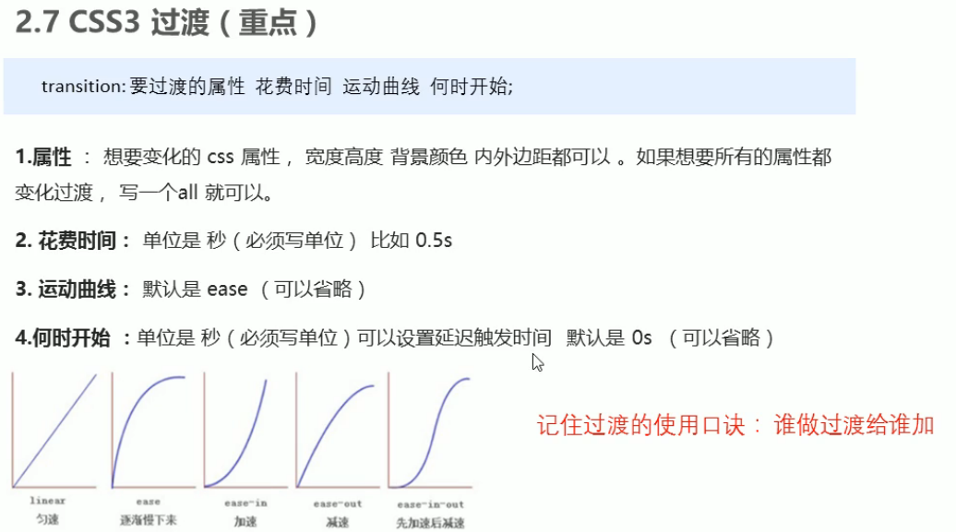

如果寫多個transition就用,號分開, 所有屬性都改就可以用all

誰做過渡給誰加!!!。

15.0 品優購項目-案例

CSS 書寫順序 (重點,專業)

1布局定位屬性: display/position/float/clear/visibility/overflow(display寫第一)

2自身屬性:width/height/margin/padding/border/background

3文本屬性:color/font/text-decoration/text-align/vertical-align/

white-space/break-word

4其他屬性(CSS3): content/cursor/border-radius/box-shadow/text-shadow/background:liner-gradient….

項目文件夾:

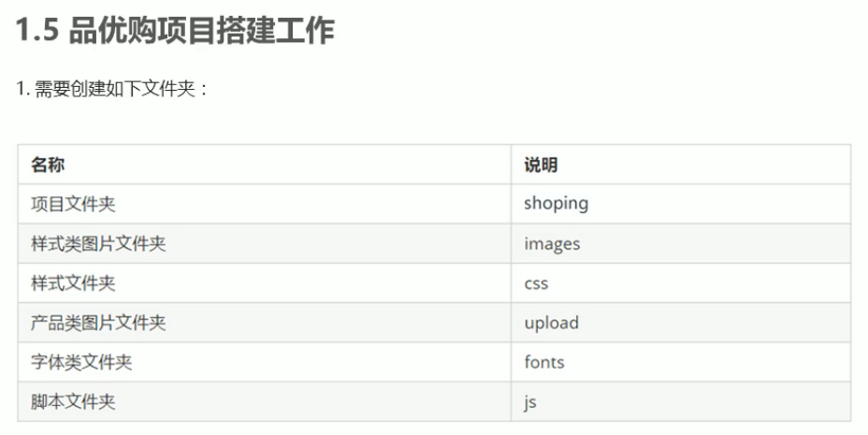

首頁為index.html

模塊化開發: 公共樣式 common.css

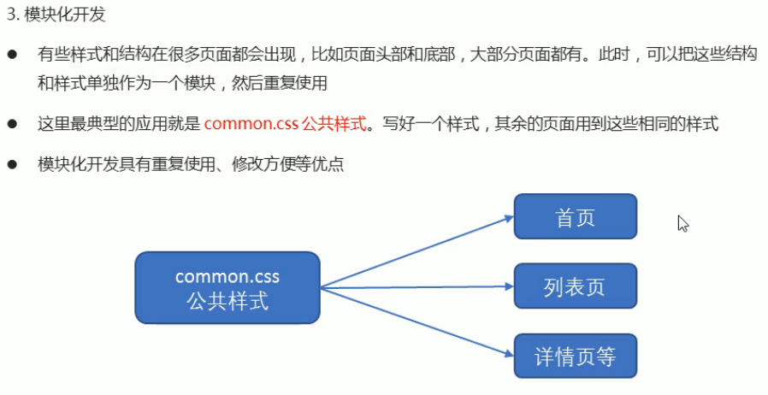

Favicon圖標 title內

Favicon.ico 一般用於縮略網站標志,

.ico文件要放到根目錄下。

語法放到<head>內:

<head>

<link rel=”shortcut icon” href=”favicon1.ico”>

</head>

SEO (Search Engine Optimization) 搜索引擎優化

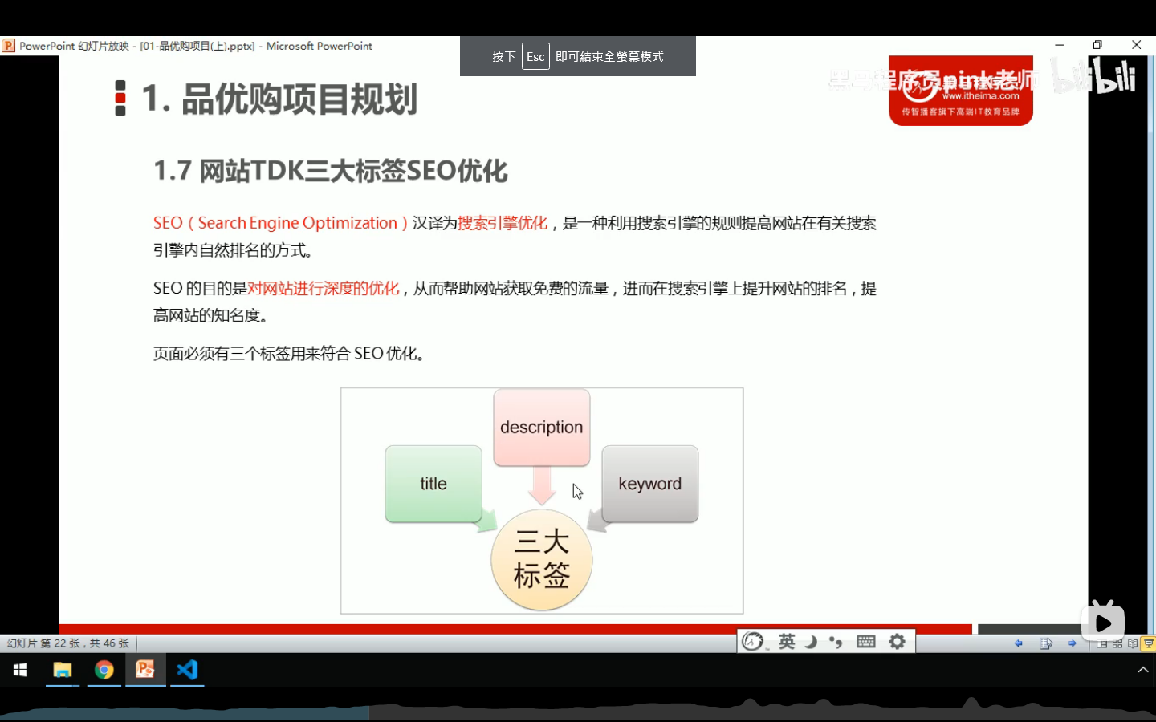

<title>xxxx</title>

<meta name=”description” content=”xxxxxxxx” />

<meta name=”keyword” content=”xxxxxxxx” />

常用模塊類名命名

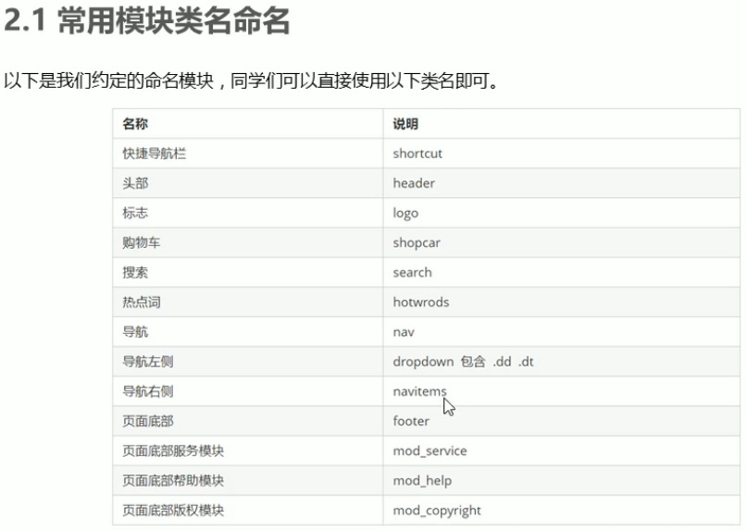

logoSEO優化***:

在放logo時, 用h1標簽, 目的是為了提權, 告訴搜索引擎,這個地方很重要。

H1內再放個link回到首頁。

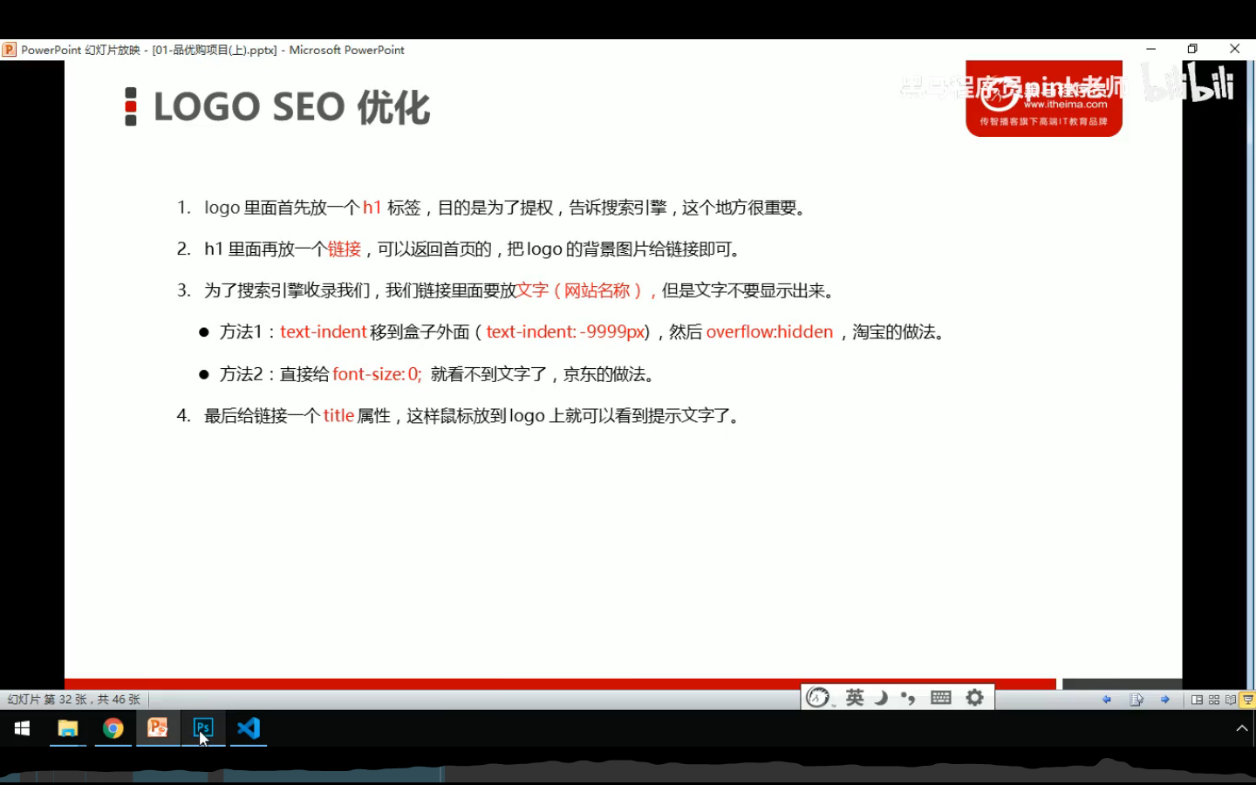

Button 和text {border:0;} 就可以去掉不好看的邊框了。

Web服務器

我們把自己的網站上傳到遠程服務器。

16.1 CSS 2D轉換transform - translate

移動translate

旋轉rotate

縮放scale

1移動translate

語法:

Transform: translate(x,y); 或分開寫

但只會動X或Y一個

Transform: translateX(n);

Transform: translateY(n);

移動盒子方法: 定位, 盒子加外邊距, 2D轉換移動。

2D轉換移動 重點:

Translate最大優點: 不會影響到其他元素的位置

Translate中的百分比單位是相對於自身元素的translate(50%,50%);

(盒子本身百分比)

*****translate對行內標簽沒有效果。

利用translate盒子內盒子的水平居中。

以前我們是定位abosulte left+top的50% ,

再減自己width和height的50%的margin-top, margin-left 的px。

現在我們可以用transform:translate(-50%,-50%)來 代替margin-top,left。

*****translate對行內標簽沒有效果。

16.2 CSS 2D轉換transform – rotate

2旋轉rotate

Transform: rotate (?? deg);

默認旋轉的中心點是元素的中心點

deg正值時順時針轉, deg負值時逆時針。

*****

偽元素使用兩個冒號「::」開頭，而偽類使用一個冒號「:」開頭 ( 像是 :hover、:target...等 )。

16.3轉換旋轉中心點

Transform-origin: x y;

重點:

X Y 用空格格開

X Y默認值為元素中心點transform-origin:50% 50%;

還可以給 X Y 設置 像素 或者 方位名詞 (top bottom left right center)

transform-origin: 0px 0px; == transform-origin: left top;

16.4 rotate translate動畫案例

16.5 CSS 2D transform-scale

transform: scale(x,y);

如:

transform: scale(1,1); width和height為1倍, 相對於沒有放大。

transform: scale(2,2); 為原來的2倍。

transform: scale(2); 只寫一個參數, 就是X,Y 都是2倍。

transform: scale(0.5,0.5); 縮小

***scale特點: 可設置轉換中心點transform-origin: x y; 以默認中心點縮放

而且不影響其他盒子。 scale的參數值是 倍數。

如果單單用:hover {width:改大; height:改大;} 會影響到其他盒子的位置。

但如果用:hover {transform:scale(2,2);} 就不會影響到其他盒子的位置。

16.7 2D轉換綜合寫法 2D轉換簡寫

transform: translate(50px,50px) rotate(180deg) scale(1.5,1.5);

同時寫多個時, translate要先放最前 。

2D轉換總結

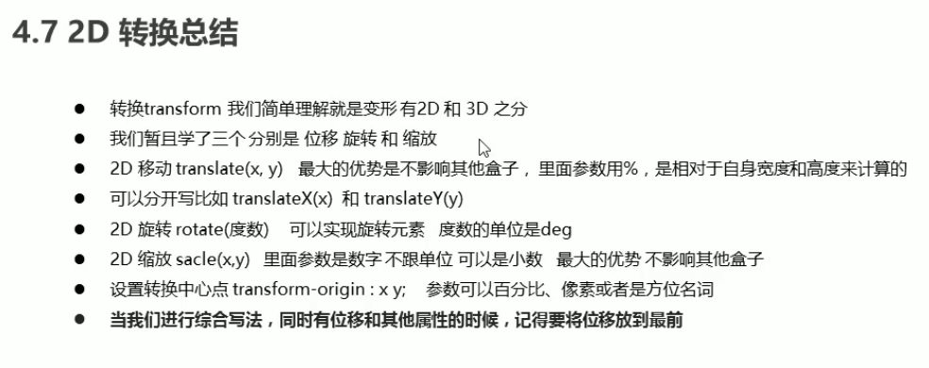

16.8 CSS3動畫

Animation 動畫,是CSS3中極強的特征之一, 比起過渡transition做出的動畫,

Animation做出的動畫更加強大。 實現更多變化,更多控制…

動畫制作分為2步:

1先定義動畫

2再使用(調用)動畫

1先用keyframe定義動畫(類似定義 類選擇器)

@keyframe 動畫名稱 {

0% {

Width:100px;

}

100% {

Width:200px;

}

}

這叫動畫序列 0%動畫開始 100%動畫結束

2元素使用動畫

div {

animation-name: 動畫名稱; (調用的動畫名稱)

animation-duration: 持續時間;

}

動畫序列

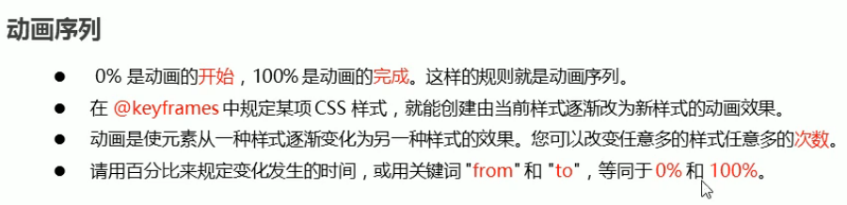

可用from to 等同於0% 100%。

0% 可以不寫, 但我們習慣性寫上。

16.9 動畫常見屬性

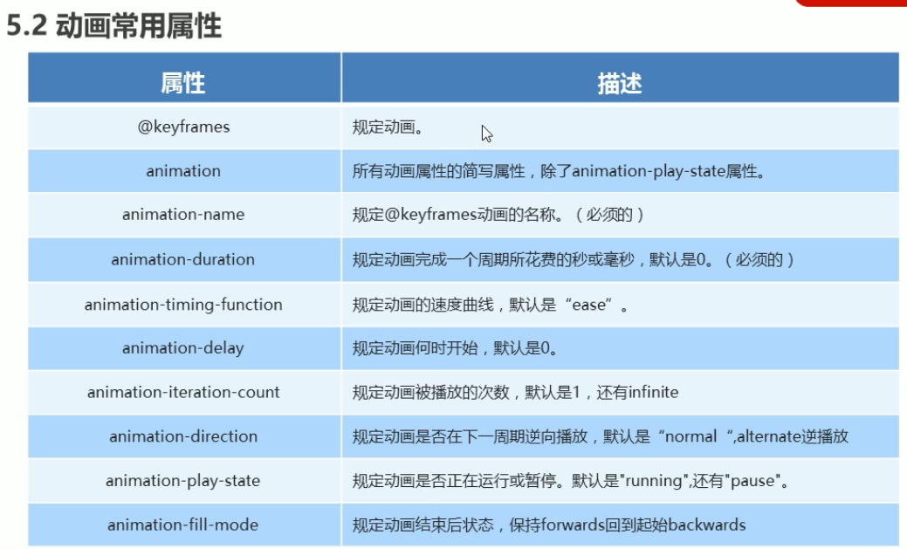

Animation-timing-function: 默認ease, 可用linear.

/* 反方向播放 默認normal */

animation-direction: alternate;

animation-fill-mode:backwards;

動畫結束後的狀態, 默認backwards 回到起始狀態

如果想保持(停留在結束位置)就轉animation-fill-mode:forward;

如果animation-iteration-count是infinite就沒有結束狀態了。

CSS3 animation簡寫

animation: 動畫名稱 持續時間 運動曲線 何時開始(delay) 播放次數

是否反方向(direction) 動畫起始/結束狀態;

如:

animation: myfirst 5s linear 2s infinite alternate;

***name 和 duration一定要寫。

opacity用來設置不透明度，取值從[0.0~1.0]，代表從完全透明到完全不透明

0 = 完全透明

16.10 CSS 2D 熱點圖案例

用scale的話box-shadow 影子也會一起變大。

16.11速度曲線之steps步長

速度曲線細節

默認ease

有linear

steps() 指定了時間函數中的間隔數量(步長)

eg. Steps(10) 分成10步來跑這動畫

17.1 CSS 3D轉換

3D有XYZ軸

X軸 右正 左負

Y軸 下正 上負

Z軸是垂直屏幕 外面是正值, 里面是負值。

17.2 CSS 3D轉換 translate3d

Transform: translateX(100px);

Transform: translateY(100px);

Transform: translateZ(100px); (Z軸一般用px單位)

Transform: translate3d(x,y,z);

透視 perspective　（觀察距離）

透視 perspective就是視距 單位用px

值越小，视角越深。

值越大, 視距越高。

***

透視寫在被觀察元素的父盒子上面的

d為視距

Z為Z軸,Z軸越大

17.2 CSS 3D轉換rotate

Transform: rotateX(45deg); 原自X軸做rotate

Transform: rotateY(45deg);

Transform: rotateZ(45deg);

Transform: rotate3d(x,y,z,deg)

X軸正值

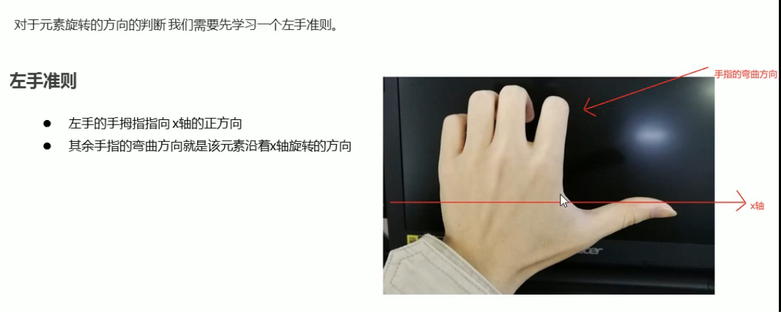

Y軸正值

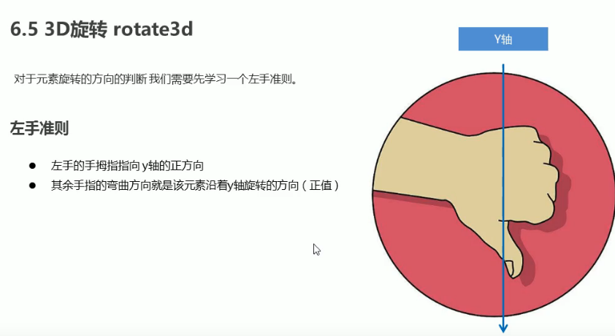

Transform: rotate3d(1,1,0,45deg);

17.3 3D呈現transform-style

transform-style控制子元素是否開啟3D空間

transform-style:flat 子元素不開啟3D立體空間 默認的

transform-style:preserve-3d; 子元素開啟立體空間

代碼寫給父級, 但是影響的是子盒子。

這個屬性很重要, 後面必用。

17.4 兩面翻轉盒子

先把 *****

.back {

transform: rotateY(180deg);

*/*重點. 先把一面反轉 如果用rotateX 文字會上下反轉*/*

}

.front2 {

transform: translate3d(0, 0, 25px);

*/*旋轉的軸在X,Y,Z中間的交點*/*

*/*因轉的X軸在Z的中間,所以front2要推前50%的Z,50%的Z是back2的50%height*/*

}

17.5 H5C3旋轉木馬案例

17.6 瀏覽器私有前綴

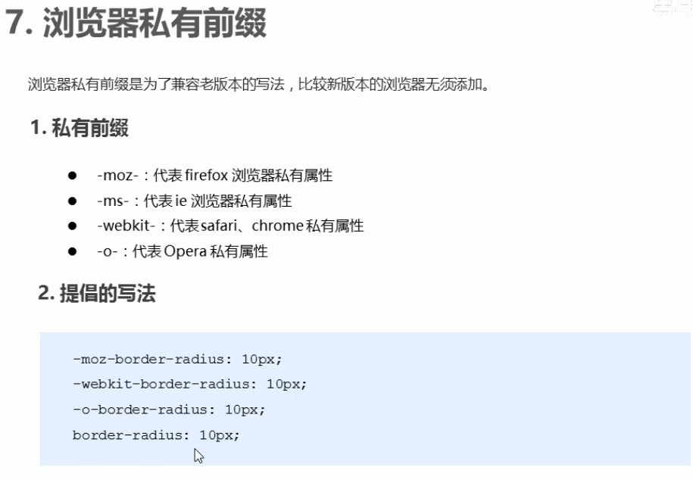

CSS3總結

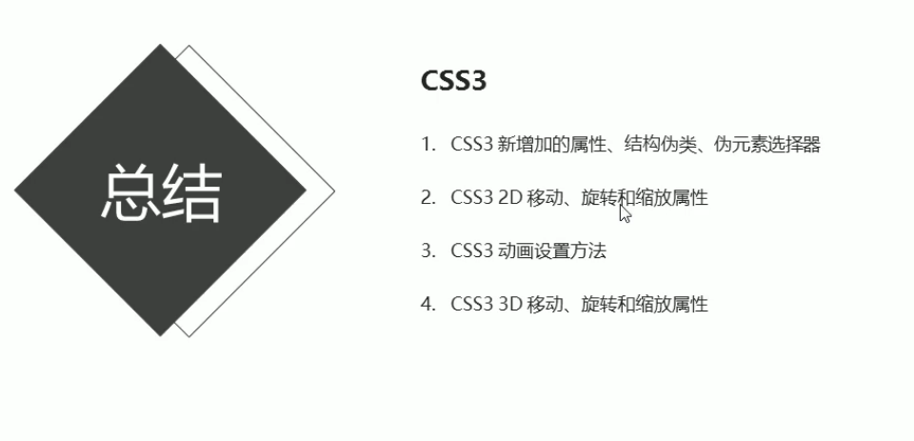

18.1 移動端WEB開發流式布局

1布局視口 layout viewport

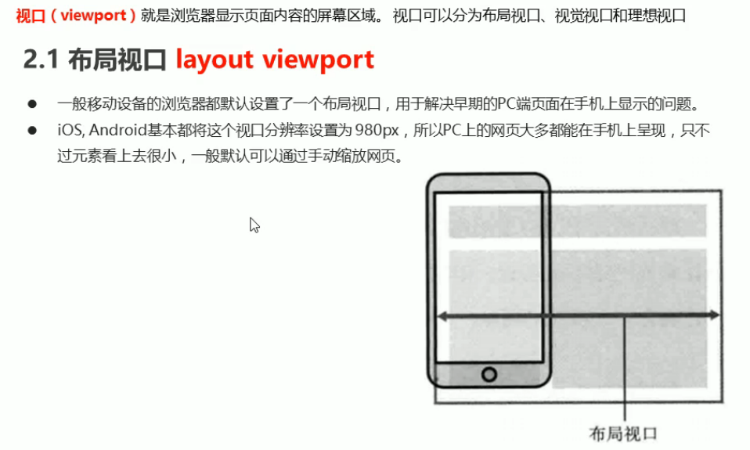

2視覺視口visual viewport

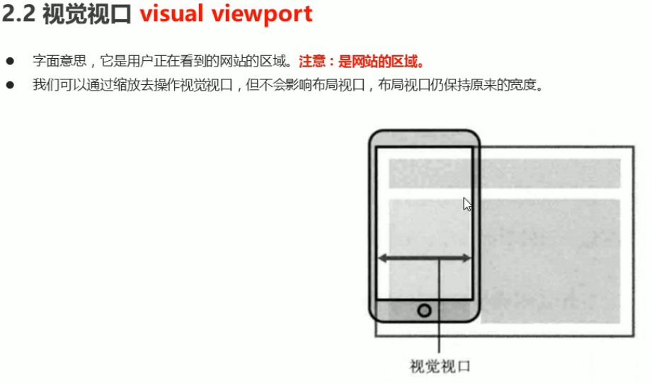

3理想視口ideal viewport

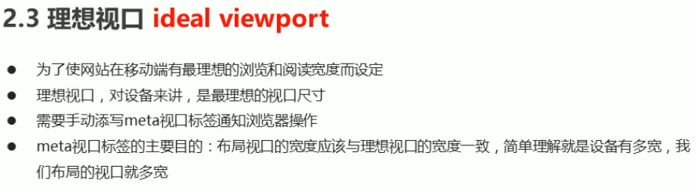

18.2 meta視口標簽

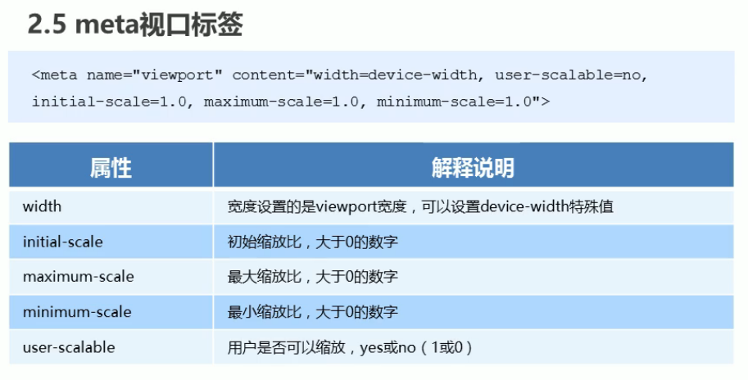

標準的viewport設置

Content=”

Width=device-width,

Initial-scale=1.0,

Maximum-scale=1.0,

Minimum-scale=1.0,

User-scalable=no”

二倍圖, 物理像素 和 物理像素比

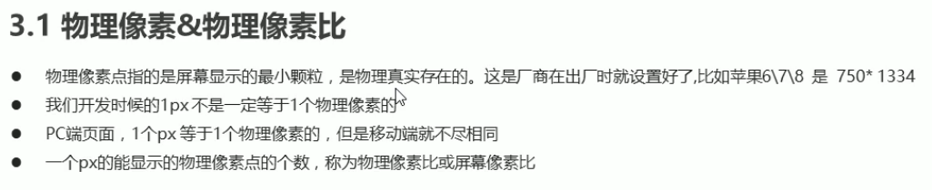

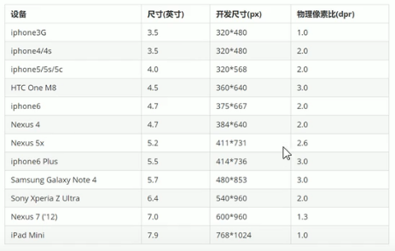

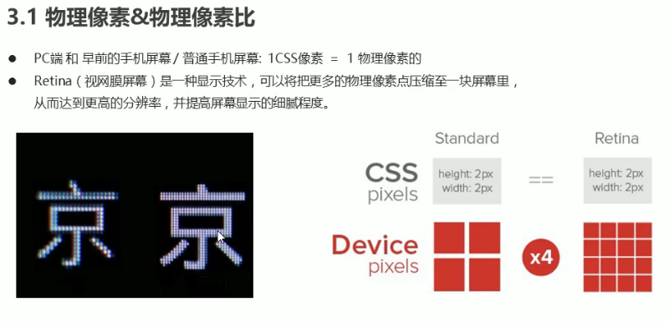

二倍圖,多倍圖

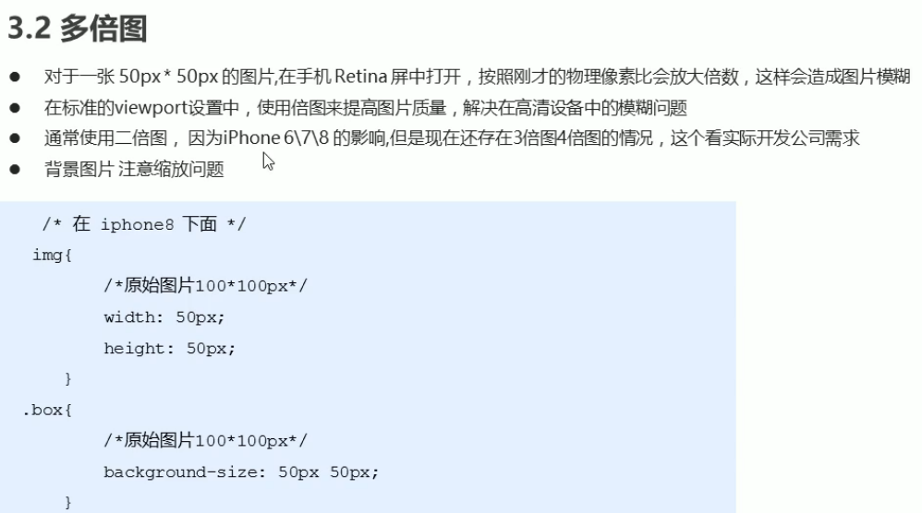

我們開發的時候至少用2倍的px來造網頁。

18.3 背景縮放 background-size

background-size屬性規定背景圖像的尺寸

語法:

Background-size: 背景圖片寬度 背景圖片高度;

單位: px % cover contain

只寫一個參數就會是width之後等比例縮放。

如果用百分比%就是 相對於父盒子的百分比。

Background-size:cover 就是cover全個盒子的等比縮放

(可能出現溢出而隱藏了)

如果圖片width比較長就是height的100%縮放,

如果圖片height比較長就是width的100%縮放。

Background-size:contain 就是以盒子可見全圖下等比縮放。

*****

移動端的操作是 準備一張100x100的圖, 之後開一個50x50的盒子

用background-size: 50px 50px; 來操作的。

移動端初始化CSS 推荐使用normalize.css

<https://necolas.github.io/normalize.css/>

移動端 特殊樣式

-webkit-box-sizing: border-box;

-webkit-tap-highlight-color: transparent;

-webkit-appearance: none;

Img , a { -webkit-touch-callout: none; }

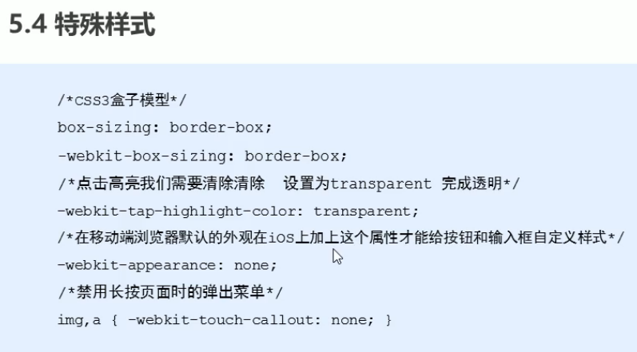

* {

    -webkit-tap-highlight-color: transparent;

}

input {

    -webkit-appearance: none;

}

img,

a {

    -webkit-touch-callout: none;

}

移動端技術選型

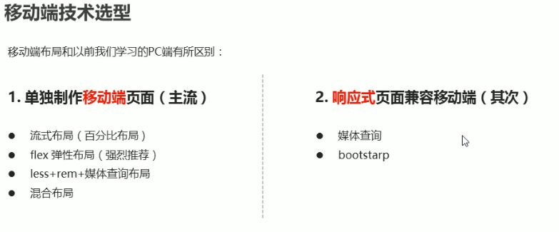

18.4 流式布局(百分比布局)

我們在流式布局中,通常會加上

Max-width 最大寬度 (max-height)

Min-width 最小寬度 (min-height)

現在最小的流行手機是min-width=320px

移動端通常不擔心height的問題。

Img圖片默認是跟 基線對齊, 所以text-align:center;對圖片沒用。

要用vertical-align:middle;

二倍圖的精靈圖的使用

Background: url(sprite.png); 比如原圖為400x400

Background-size: 200px 200px; (縮2倍)

*****

Background-position: -80px 0px; (原本要-160px 0px;)

Size和position縮為原來的二倍。(根據縮放倍數而變化)

縮完之後 width和height也要計算一下(根據縮放倍數)。

18.5 移動端web開發flex布局

Flex彈性布局

優點:

操作方便, 布局極為簡單,移動端應用廣泛

PC端瀏覽器支持情況較差

IE11以下不支持

如果是移動端不考慮兼容性問題的PC頁面布局, 就比較推flex彈性布局

display: flex;

justify-content: space-around;

flex: 1;

flex是flexible box。 任何容器都可以指定為flexible box 彈性布局。

當我們為父盒子設為flex以後, 子元素的float, clear,vertical-align屬性將失效。

伸縮布局=彈性布局=伸縮盒布局=彈性盒布局=flex布局

采用了flex的元素,我們稱flex容器(flex container)簡稱”容器”。

它的所有子元素自動成為容器成員, 稱為flex項目flex item。

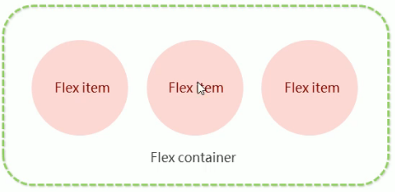

總結flex布局原理:

就是通過給父盒子添加flex屬性, 來控制子盒子的位置和排列方式。

*****

默認主軸方向就是x軸方向, 水平向右。

默認側軸方向就是y軸方向, 水平向下。

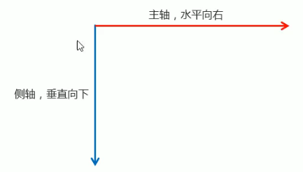

18.6Flex布局常見 父項屬性:

Flex-direction: 設置主軸方向

Justify-content: 設置主軸上子元素排列方式

Flex-wrap: 設置子元素是否換行

Align-items: 設置側軸上的子元素排列方式(單行)

Align-content: 設置側軸上的子元素的排列方式 (多行)

Flex-flow: 複合屬性, 相當於同時設置了flex-direction和flex-wrap;

Flex-direction屬性決定主軸的方向(即項目的排列方向)

屬性值 說明

Row 默認值 由左到右

Row-reverse 由右到左

Column 由上到下

Column-reverse 由下到上

其中Flex-direction: row; 是默認的

Justify-content: 設置主軸上子元素排列方式

注意:使用前一定要確定好主軸是哪個

屬性值 說明

Flex-start 默認值 由頭部開始 如果主軸是x軸, 則由左到右

Flex-end 由尾部開始排列

Center 在主軸居中對齊(如果主軸是X軸則 水平居中)

space-around 平分剩餘空間

space-between 先兩邊貼邊 再平分剩餘空間(重要)。

flex-wrap 子元素是否換行

默認子元素不換行,如果裝不開,會縮小子元素的寬度, 放到父元素里面***,

No-wrap 默認值, 不換行

Wrap 換行

Align-items: 設置側軸上的子元素排列方式(單行)

Flex-star 由上到下

Flex-end 由下到上

Center 擠在一起居中(垂直居中)

Stretch 拉伸(默認值) 如果子元素給了高度(側軸方向),就沒拉伸了。

Align-content: 設置側軸上的子元素的排列方式 (換行,多行)

用在單行下沒效果!!!

Flex-star 由側軸的頭部到尾部(默認值)

Flex-end 由側軸的尾部開始到頭部 的排列

Center 在側軸中間顯示

Space-around 子項在側軸平分剩餘空間

Space-between 子項在側軸先分布在頭尾, 再平分剩餘空間

Stretch 拉伸, 子項元素高度 平均分父元素的(高度(側軸方向))

Flex-flow屬性是flex-direction和flex-wrap屬性的複合屬性

Flex-flow: column wrap; 主軸方向由上到下Y軸, wrap換行;

18.7 Flex布局常見 子項屬性:

Flex屬性: 定義子項目分配剩餘空間, 用flex來表示 占多少份數。

Flex: number; 默認為0

**Align-items和flex: 1; 同時用會出問題。

Align-self 控制子項自己在側軸上的排列方式

Align-self 屬性允許單個項目與其他項目不一樣的對齊方式,

可覆蓋align-items屬性

默認值為auto, 表示繼承父元素的align-items屬性,

如果沒有父元素, 則等同於stretch.

align-self: flex-start, flex-end, center, stretch

Order屬性定義項目的排列順序

數值越小, 排列越前. 默認為0

注意: 和z-index不同。

學完CSS學什麼?

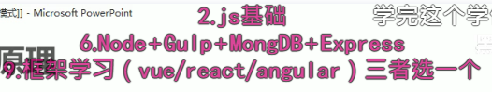

常見flex布局思路: 上圖下字居中對齊。

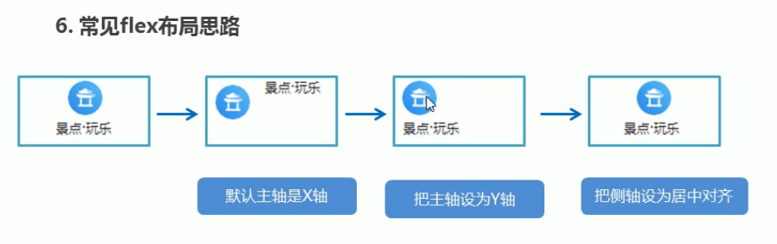

***背景圖和背景size 要分先後次序code

background: url(../images/hotel.png) no-repeat bottom center;

background-size: 121px auto;

背景色線性漸變: (***必須加瀏覽器私有前綴 –webkit-)

語法1:

Background: linear-gradient(起始方向, 顏色1, 顏色2,…);

Background: -webkit-linear-gradient(left, red ,blue);

Background: -webkit-linear-gradient(left top, red ,blue);

默認起始方向 由上到下的方向。

Flex:20%; 一份占width的20% 常用於flex-wrap:wrap;

18.8 移動端web開發之rem適配布局

Rem單位

Rem (root em) 是一個相對單位, 類似於em, em是父元素字體大小

em的基准是相對於父元素的字體大小。

rem的基准是相對於html元素的字體大小。

比如, 根元素(html)設置font-size=12px; 非根元素設置width: 2rem,

則換成px就是12*2 = 24px。

媒體查詢 Media Query

媒體查詢 Media Query 是CSS3的新語法

使用@media query,可以針對不同的媒體類型定義不同的樣式

@media可以針對不同的屏幕尺寸設置不同樣式。

語法規範:

@media mediatype and | not | only (media feature) {css-code; }

1 mediatype查詢類型

將不同的終端機划分成不同的類型, 稱為媒體類型

值 解釋說明

All 用於所有設置

Print 用於打印機和打印預覽

Screen 用於電腦屏幕, 平板電腦, 智能手機等。

2關鍵字

And:可以將多個媒體特性連接到一起, 相當於”且” 的意思

Not:排除某個媒體類型, 相當於”非”的意思, 可省略

Only:指定某個特定媒體, 可以省略

3媒體特性

每種媒體類型都有各自不同的特性, 根據不同的媒體類型的媒體特性設置不同的展示風格, 我們現在只說3種, 注意要加小括號

值 說明

Width 定義輸出設備中頁面可見區域的寬度

Min-width 定義輸出設備中頁面最小可見區域的寬度

Min-width 定義輸出設備中頁面最大可見區域的寬度

Min-width和Min-width 都包括=

*****

媒體查詢可以根據不同的屏幕尺寸而改變不同的樣式!!!

Max-width小於等於800px時, body的bgc會是pink;

 @media screen and (max-width:800px) {

            body {

                background-color: pink;

            }

        }

18.9 Media query+rem實現動態變化

引入資源(理解)

當樣式比較繁多時, 我們可以針對不同的媒體使用不同stylesheet(樣式表)

原理: 就是直接在link中判斷設置的尺寸, 然後引用不同的css文件。

<link rel="stylesheet" href="css/style320.css" media="screen and (min-width: 320px)">

<link rel="stylesheet" href="css/style640.css" media="screen and (min-width: 640px)">

Less基礎

維護CSS的弊端

CSS是一門非程序式語言, 沒有變量,函數,SCOPE(作用域) 等概念。

CSS需要書寫大量看似沒有logic的代碼, 不利於維護和複用

CSS沒有很好的計算能力…

Less介紹

Less (Leaner Style Sheets的縮寫)是一門CSS擴展語言,

也成為CSS預處理器。

做為CSS的一種形式的擴展, 它并沒有減少CSS的功能, 而是在現有的CSS語法上,為CSS加入程序式語言的特點。

它在CSS的語法上,引入了變量, Mixin(混入), 運算以及函數等功能, 大大簡化了CSS的編寫,并且降低了CSS的維護成本, Less使我們用更少的代碼做更多的事情。

常見CSS預處理器: Sass, Less, Stylus

****要在.less文件內使用

Less變量

Less編譯

Less嵌套

Less運算

Css中顏色和數值常用到變量

@變量名: 值;

變量命名規範

必須有@前綴

不能用特殊字符

大小寫敏感

不能以數字開頭

Less編譯

要把less編譯成css文件,html才能使用。

我們可以用VScode中的Easy Less插件。

Less嵌套

div {

    background-color: @color;

    a {

        text-decoration: none;

        color:red;

        &:hover {

            color: #ccc;

        }

    }

    &::after {

        content:"";

        border-right:1px solid black;

    }

}

Less運算

Less提供了 + - * /

兩個不同單位的數值運算 結果以第一個值為准。

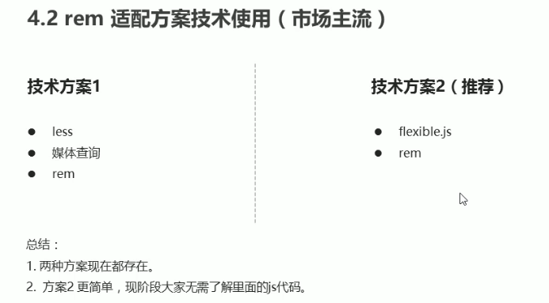

Less文件導入import(引用)另一個less文件

在一個less文件中

@import “另一個less文件,但不用.less”;

比如

在index.less中

@import “common”; (導入了common.less)

*****

Less的除法運算, 第一個值的單位要改成結果想要的單位。

Rem適配技術方案

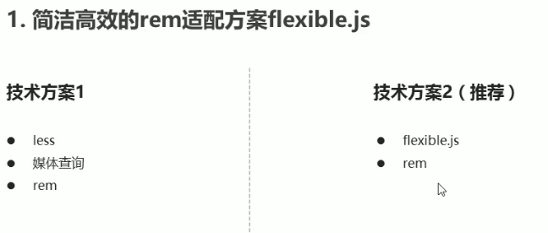

1 less + media query + rem

2 flexible.js + rem

Less通常把width分15份

Flexible.js通常把width分10份

里面頁面元素REM值: 頁面元素PX值/ 每一份的值

2 flexible.js + rem方案

VSCode px轉換rem 插件 cssrem px to rem

但這個插件 cssrem px to rem 會默認css root的html font-size為16px,

但我們的設計圖常常在750px/10份 。 所以要改一下。

到左下的設置, (再到右上的開啟json),

到設置的serach bar 輸入 cssroot。 改cssrem: root font size。

改完會看到setting.json會多一行代碼。

 "cssrem.rootFontSize": 75

移動端 布局方案/布局方式:

1流式(百分比) 布局 (只注重width用百分比% height沒有)

2Flex伸縮布局=彈性布局=伸縮盒布局=彈性盒布局=flex布局

3Rem布局

3A less + media query + rem

3B flexible.js + rem +(media query) 用<script src=” flexible.js”>

4響應式布局 (media query + bootstrap)

18.11 響應式 移動端web開發

響應式開發原理

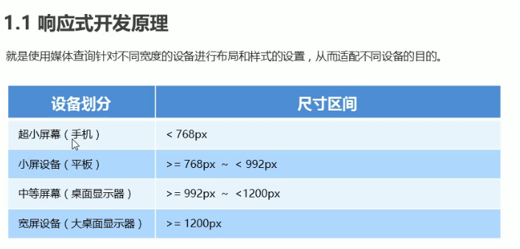

響應式利用 布局容器,通過media query改變大小,

再改變里面子元素的排列方式和大小。

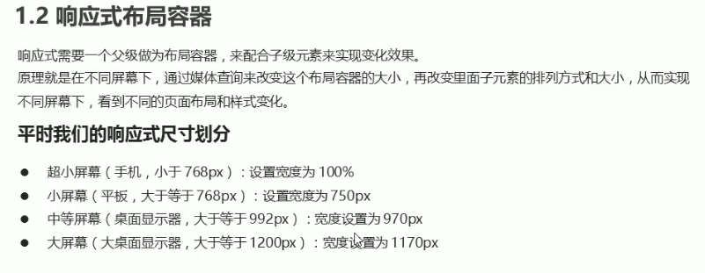

快速開發　bootstrap

Bootstrap簡介

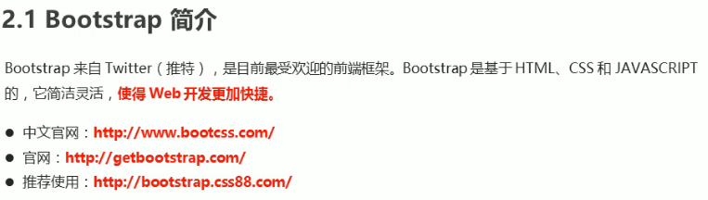

Bootstrap 優點

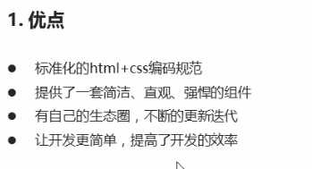

Bootstrap使用

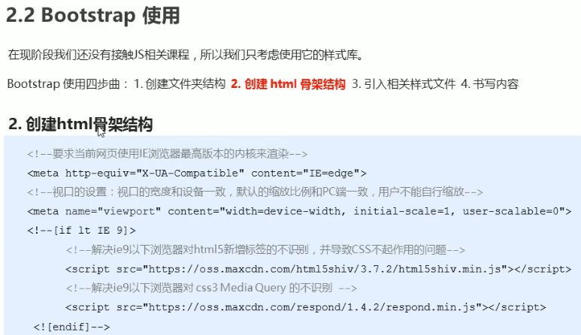

3.引入bootstrap文件

<link rel=”stylesheet” href=”bootstrap/css/bootstrap.min.css”>

Bootstrap容器 .container .container-fluid

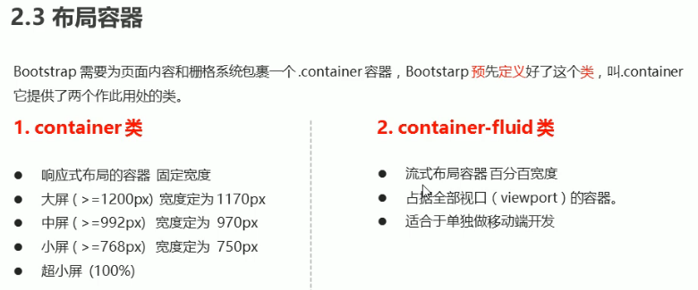

Bootstrap 欄格系統

無論容器的大小,等比例分欄格(有點像rem分成10/15份)

系統自動分為最多12列。

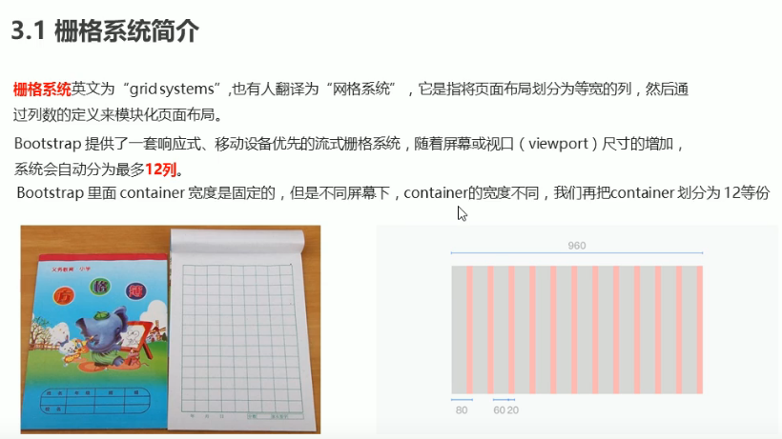

bootstrap欄格使用

一個頁面可以 .container容器放多個不同的 行(.row)。

一行分為12份, 如果想要一行4個盒子,一個盒子就是3份了。

要實現列的平均划分, 需要給列添加 類前綴。

Container在不同的screen下有不同的width。*****

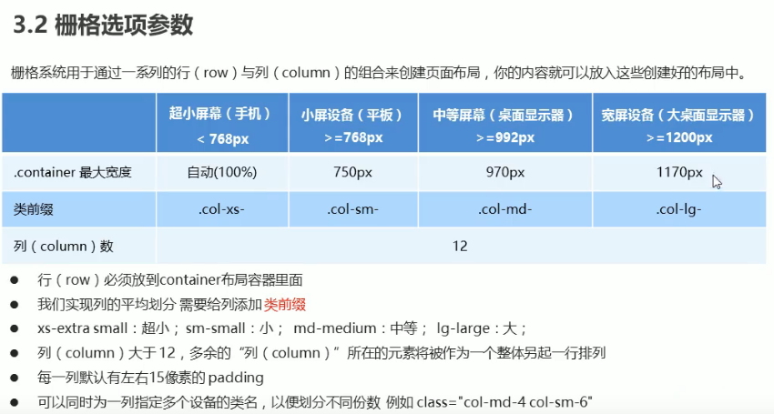

Class=”.col-lg-6” 占6份的width位置

如果一行(row) 小於12份, 就會空出小了的份數的位置。

如果大於12份,就會換行顯示。

Bootstrap列嵌套

.row 和 .col-lg- .col-md- .col-sm- .col-xs-

盒子內又分12份。

用列嵌套, 最好再加一個.row (.row可以去除父欄格的15padding)

*****

因為每一個欄格都有15px padding值。

Bootstrap列偏移

使用.col-md-offset- 類 可以使右側的盒子右偏移(要計算偏移多少份)

比如: 分4份 中間空出2個盒子的位, 就是右側的走6份的位置

Col-md-offset-6

Offset 也就是右移幾份(中間空出來)

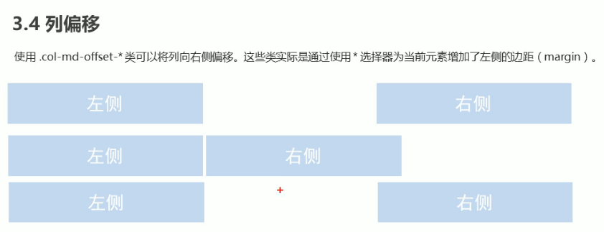

在bootstrap中,我們利用booststrap寫好的代碼, 利用class=””類實現。

這欄格原理是分為12份再float:left; 而列偏移offset原理是用margin-left值。

列排序 .col-md-push- 和 .col-md-pull- 類就可以改變列(column)的順序

.col-md-push- : 向右push多少份的位置

.col-md-pull- : 向左pull多少份的位

            <div class="col-lg-4 col-lg-push-8">左</div>

            <div class="col-lg-8 col-lg-pull-4">右</div>

左本身是占4份的, push右推8份的位置

右本身是占8份的,pull左拉4份的位置, 實現左右交換位置。

bootstrap響應式工具 .hidden .visible

實用性:針對不同width的設置, 可以隱藏一些內容(減少了份數)

.hidden-sx 在超小屏hidden

.hidden-sm 在小屏hidden

.hidden-md 在中屏hidden

.hidden-lg 在大屏hidden

.visible-sx 只在超小屏顯示

.visible-sm 只在小屏顯示

.visible-md 只在中屏顯示

- .visiblelg 只在大屏顯示

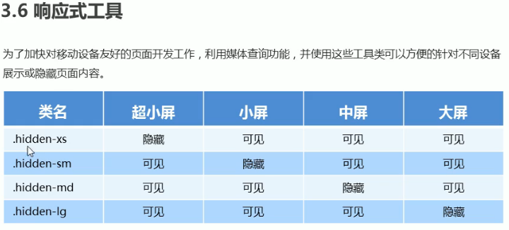

Bootstrap圖標

直接加上圖標的class=” glyphicon glyphicon-camera”　原理是代碼會打出::before

如果要改圖標位置, 我們可以用::before改

19.0 swiper+輪播圖

引入.css和.js (js用script引入)

<link rel="stylesheet" href="swiper-master/package/swiper-bundle.min.css">

利用swiper代碼

*<!-- Swiper -->*

    <div class="swiper-container">

        <div class="swiper-wrapper">

            <div class="swiper-slide">Slide 1</div>

            <div class="swiper-slide">Slide 2</div>

            <div class="swiper-slide">Slide 3</div>

            <div class="swiper-slide">Slide 4</div>

            <div class="swiper-slide">Slide 5</div>

            <div class="swiper-slide">Slide 6</div>

            <div class="swiper-slide">Slide 7</div>

            <div class="swiper-slide">Slide 8</div>

            <div class="swiper-slide">Slide 9</div>

            <div class="swiper-slide">Slide 10</div>

        </div>

*<!-- Add Arrows -->*

        <div class="swiper-button-next"></div>

        <div class="swiper-button-prev"></div>

    </div>

.js (js用script引入) 要放在swiper的後面

 <script src="swiper-master/package/swiper-bundle.min.js"></script>

移動端 布局方案/布局方式:

1流式(百分比) 布局 (只注重width用百分比% height沒有)

2Flex伸縮布局=彈性布局=伸縮盒布局=彈性盒布局=flex布局

3Rem布局

3A less + media query + rem

3B flexible.js + rem +(media query) 用<script src=” flexible.js”>

4響應式布局 (media query + bootstrap)